Отчёт по лабораторной работе №7

Командная оболочка Midnight Commander

Дарья Сергеевна Кочина

Содержание

# 1 Цель работы

Целью данной лабораторной работы является освоение основных возможностей командной оболочки Midnight Commander. А также приобретение навыков практической работы по просмотру каталогов и файлов, манипуляций с ними.

# 2 Задание

Освоить основные возможности командной оболочки Midnight Commander. А также приобрести навыки практической работы по просмотру каталогов и файлов, манипуляций с ними.

# 3 Теоретическое введение

*Командная оболочка* — интерфейс взаимодействия пользователя с операционной системой и программным обеспечением посредством команд.

*Midnight Commander (или mc)* — псевдографическая командная оболочка для UNIX/Linux систем. Для запуска mc необходимо в командной строке набрать mc и нажать Enter. Рабочее пространство mc имеет две панели, отображающие по умолчанию списки файлов двух каталогов.

*Редактор mc*

Встроенный в mc редактор вызывается с помощью функциональной клавиши F4. В нём удобно использовать различные комбинации клавиш при редактировании содержимого (как правило текстового) файла.

# 4 Выполнение лабораторной работы

1. Изучила информацию о mc, вызвав в командной строке «man mc». (рис. [??], [??])

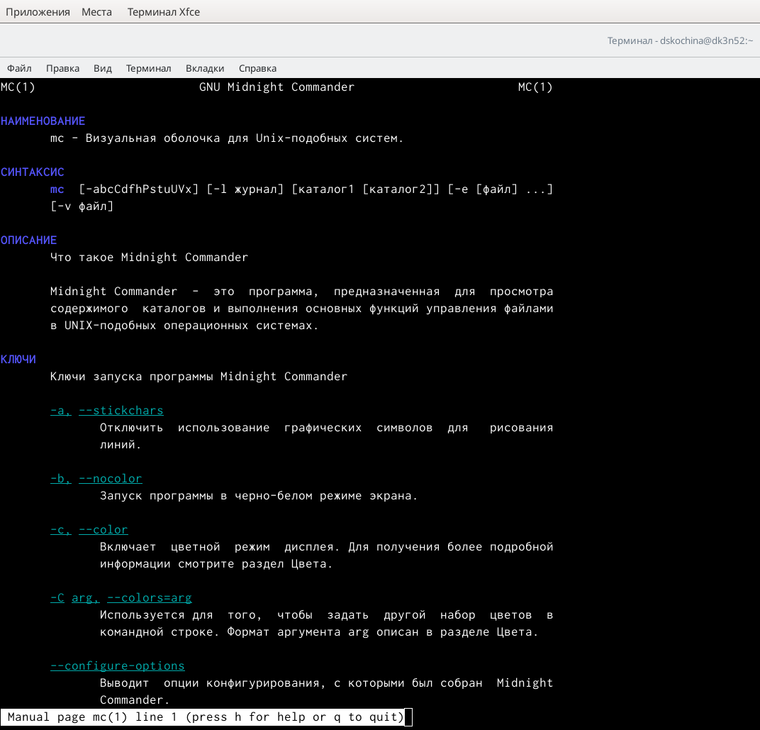

Информация о mc

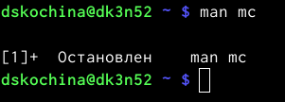

Работа с терминалом

1. Запустила из командной строки mc, изучила его структуру и меню. (рис. [??], [??], [??], [??], [??], [??], [??], [??], [??])

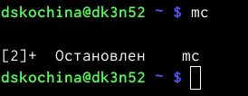

Вызов команды mc

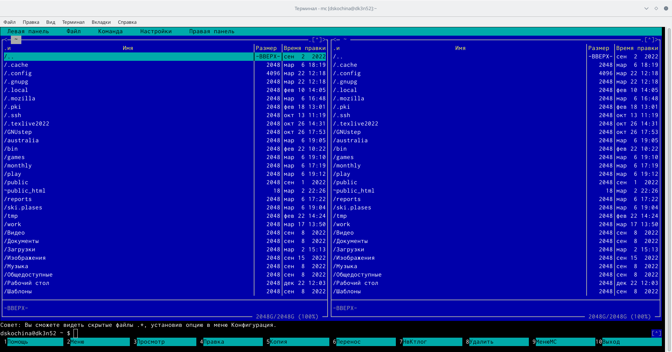

Команда mc

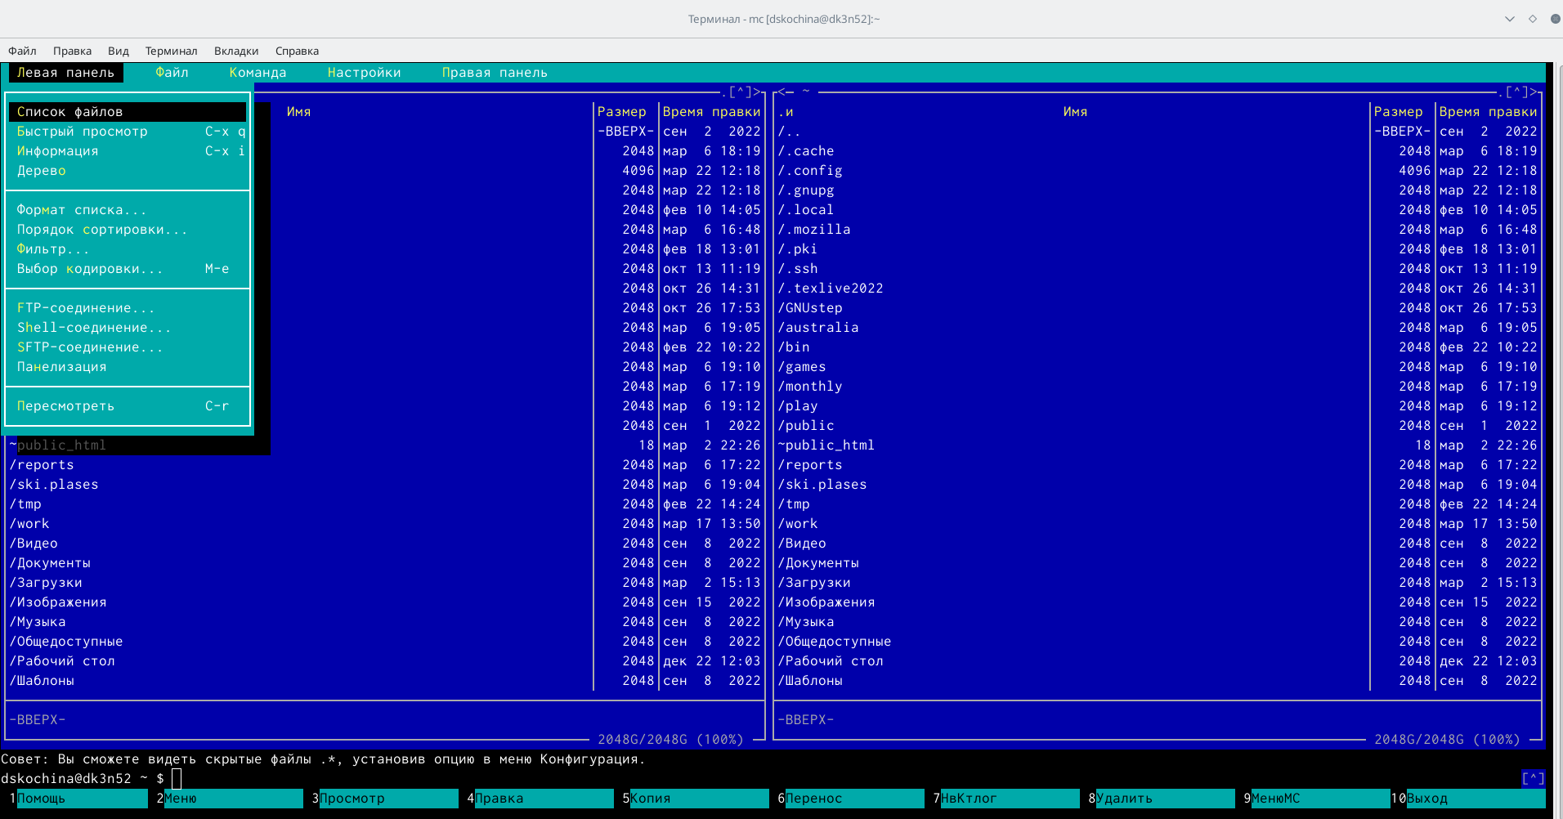

Левая панель в mc

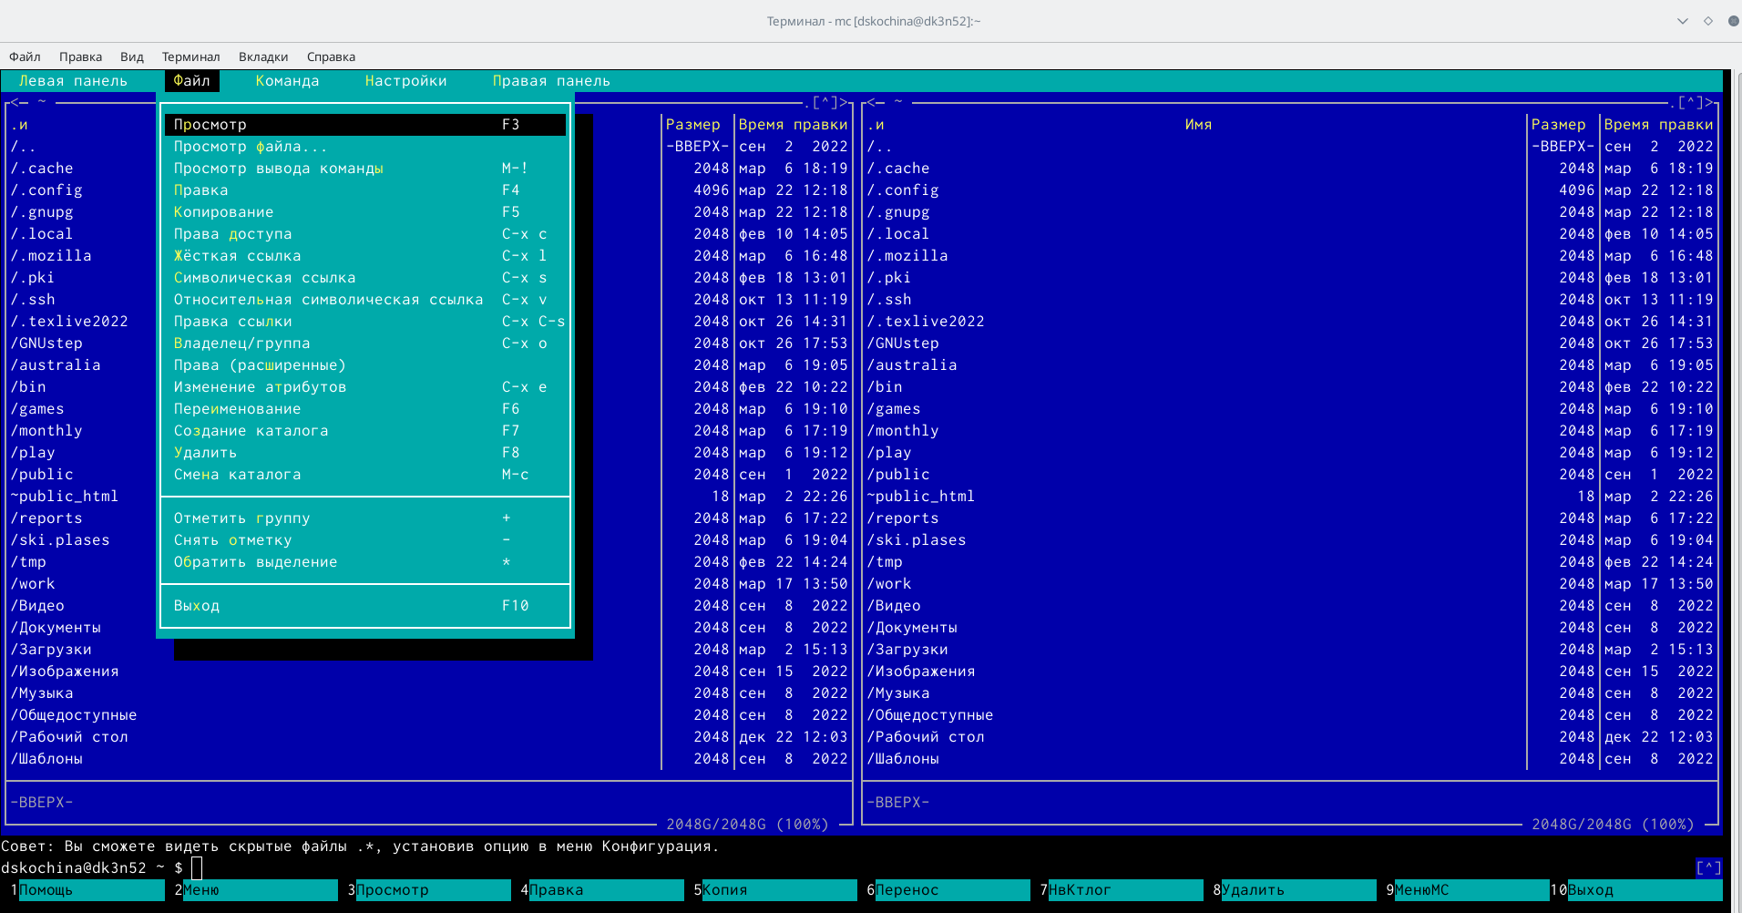

Файл в mc

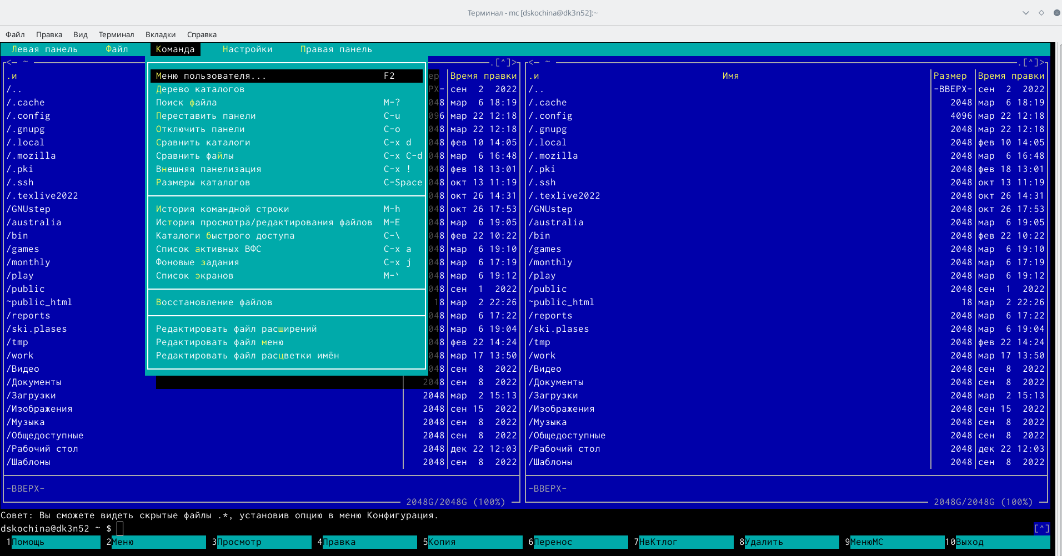

Команда в mc

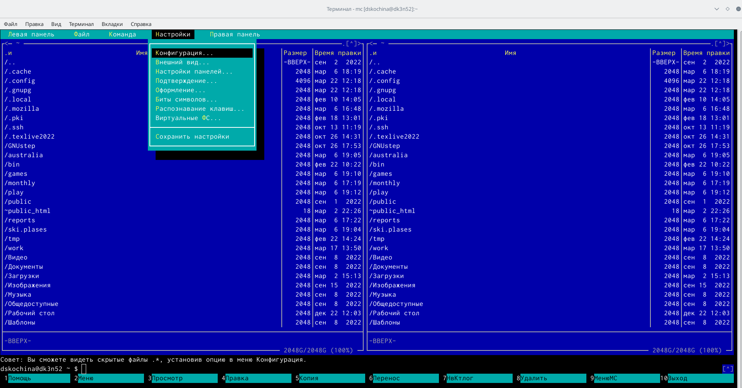

Настройки в mc

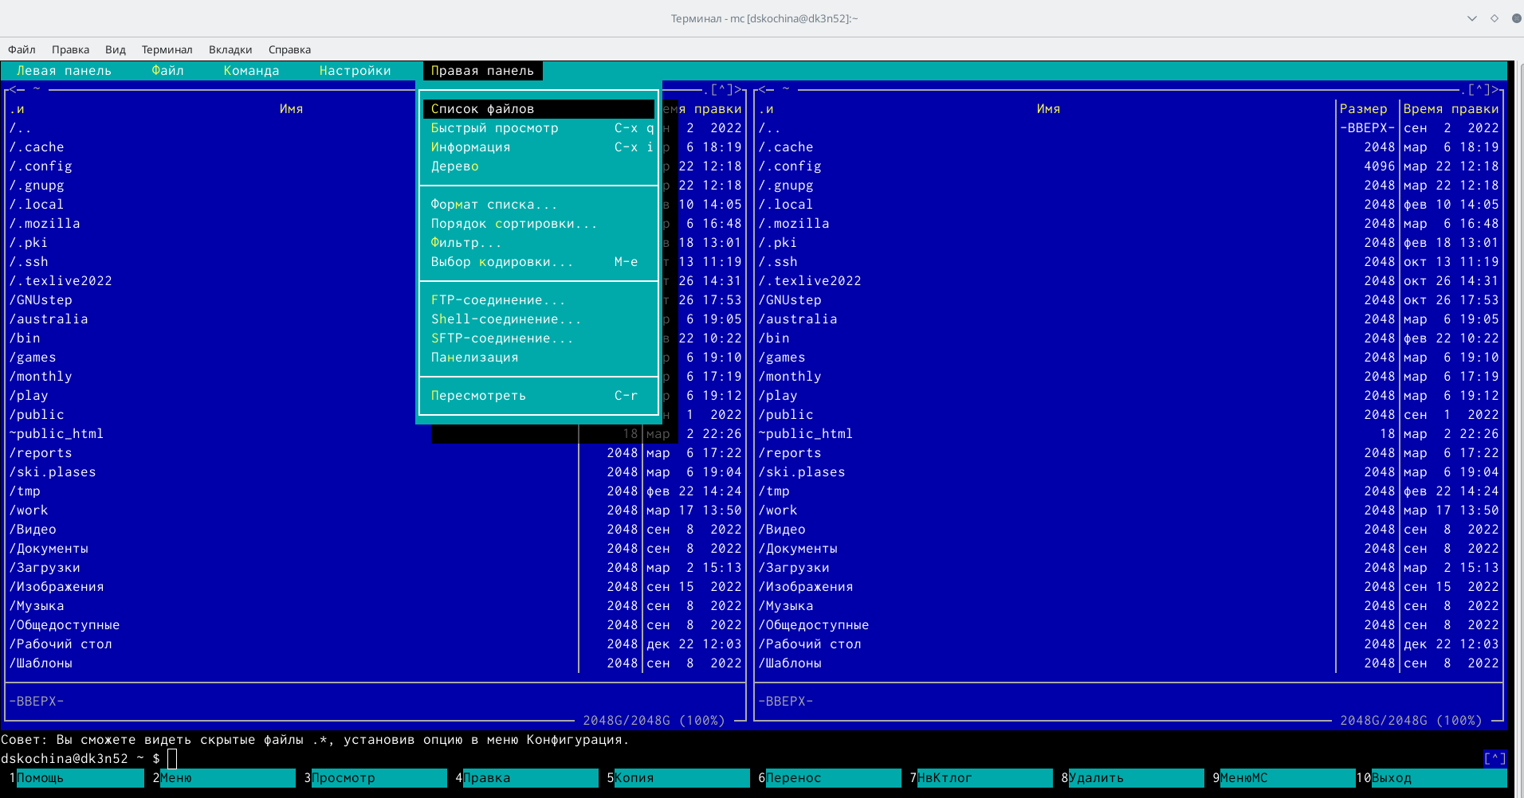

Правая панель в mc

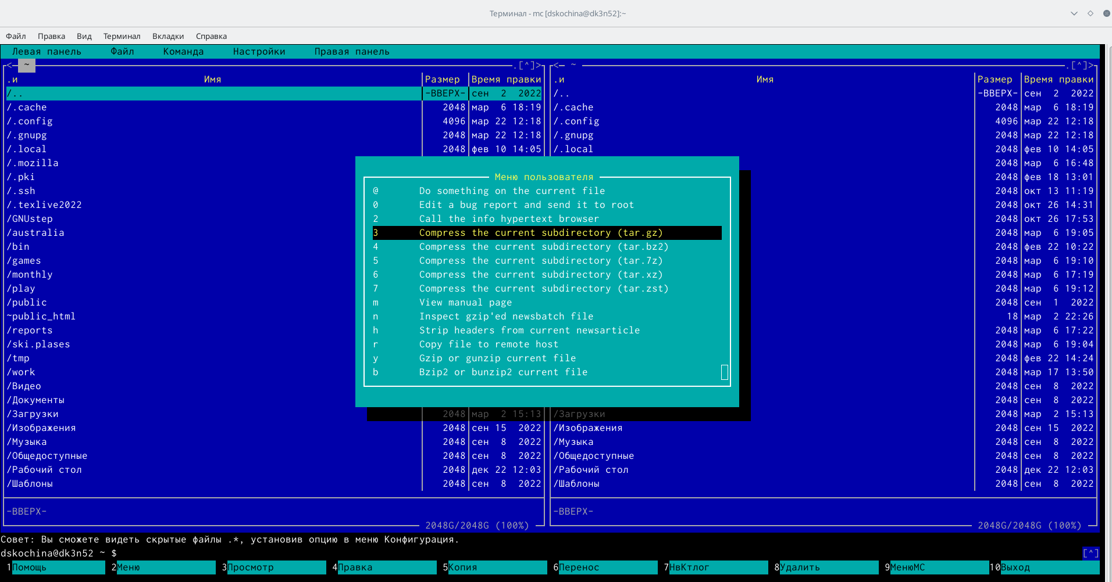

Меню пользователя в mc

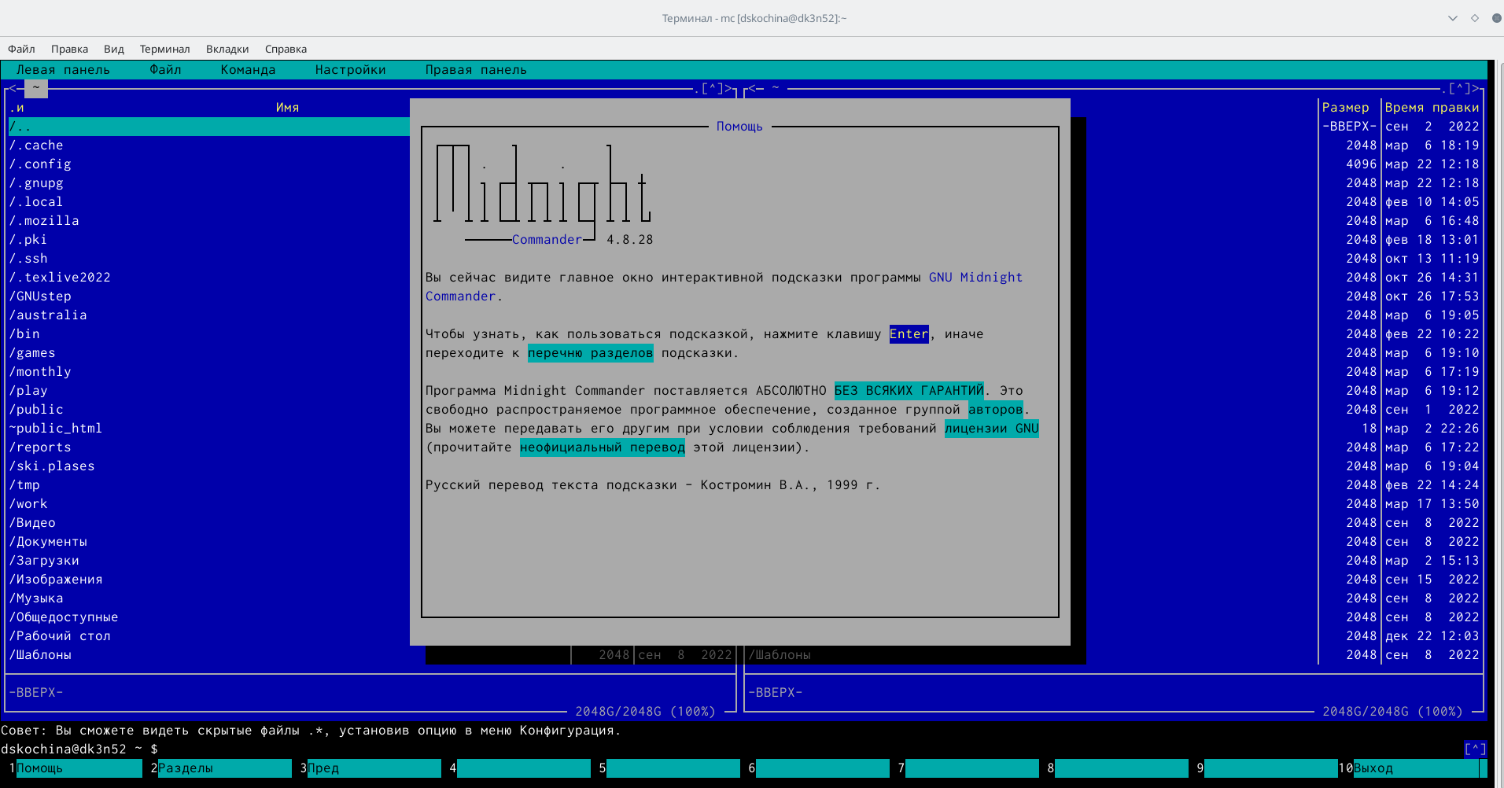

Помощь в mc

1. Выполнила несколько операций в mc, используя управляющие клавиши (операции с панелями; выделение/отмена выделения файлов, копирование/перемещение файлов, получение информации о размере и правах доступа на файлы и/или каталоги и т.п.) (рис. [??], [??], [??], [??], [??], [??], [??], [??], [??], [??], [??], [??], [??])

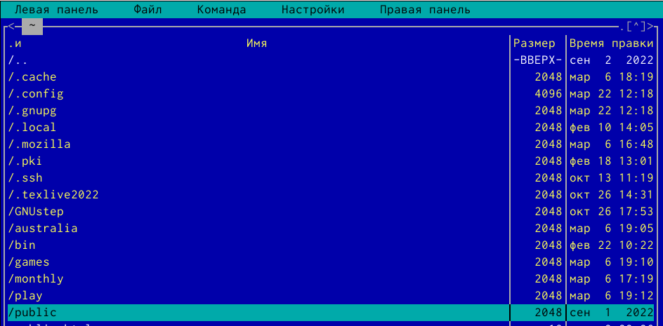

Выделение/отмена выделения файлов

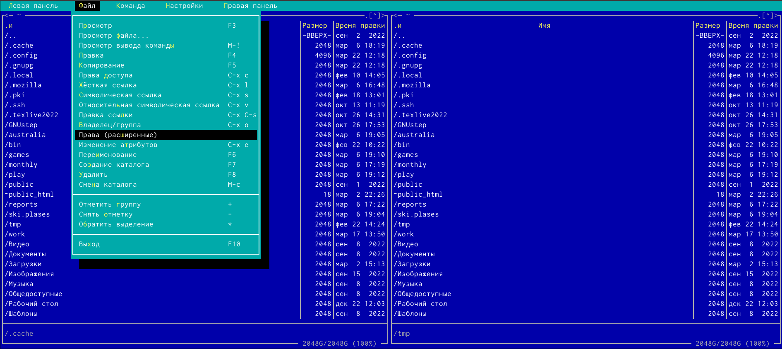

Выделение/отмена выделения файлов

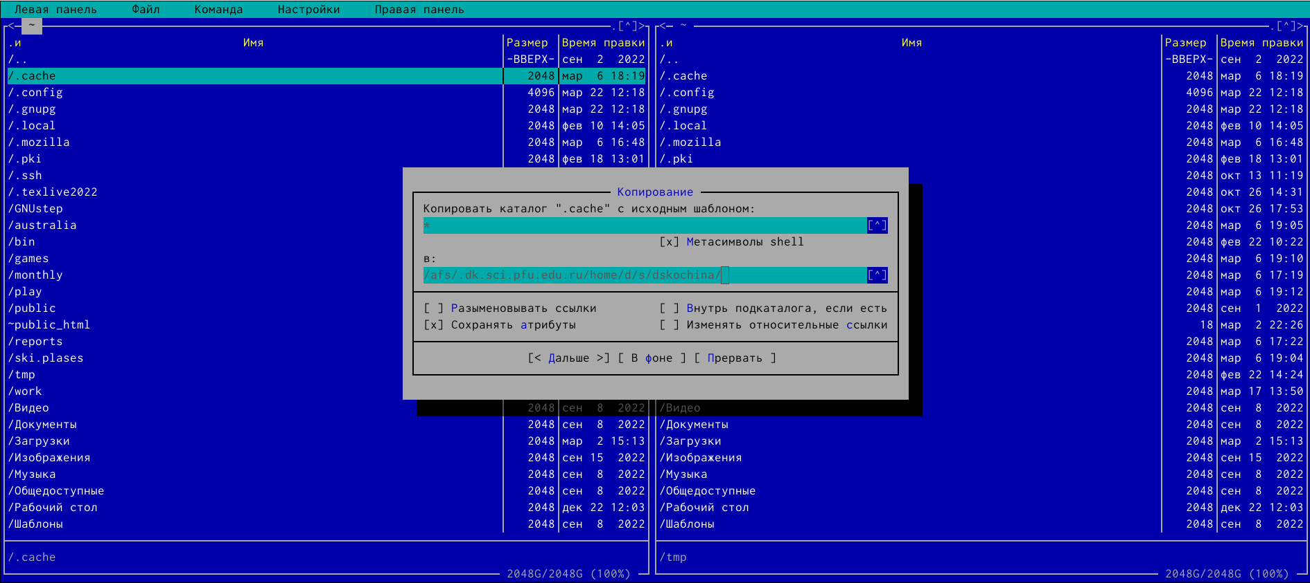

Копирование/перемещение файлов

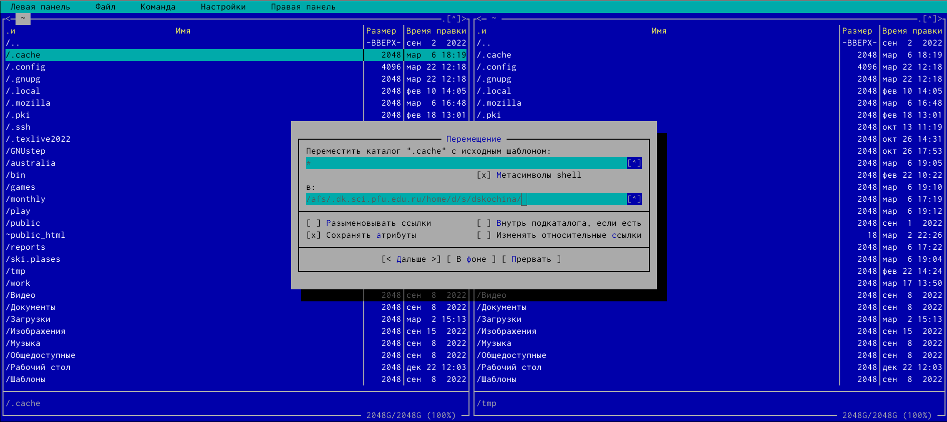

Перемещение файлов

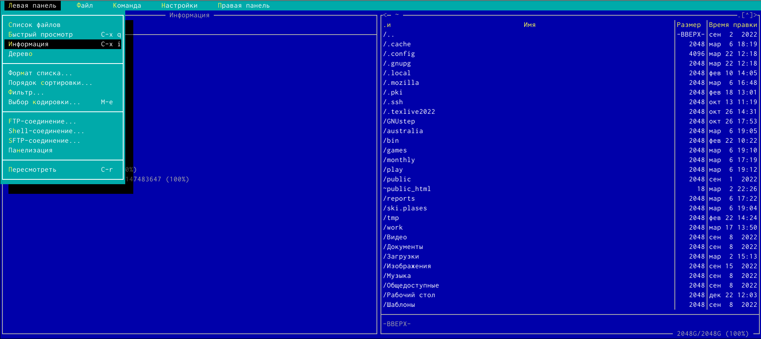

Информация в mc

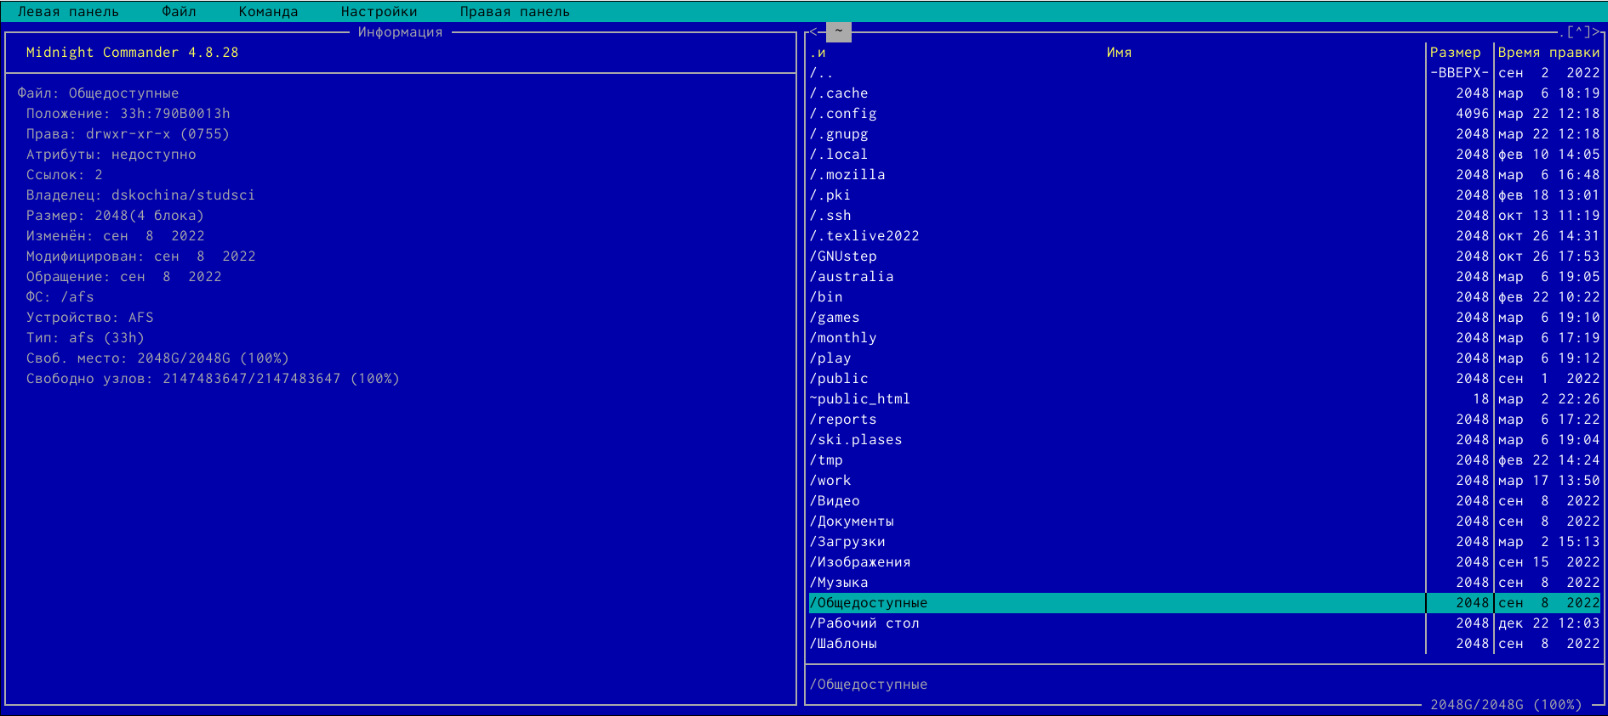

Информация о данном файле

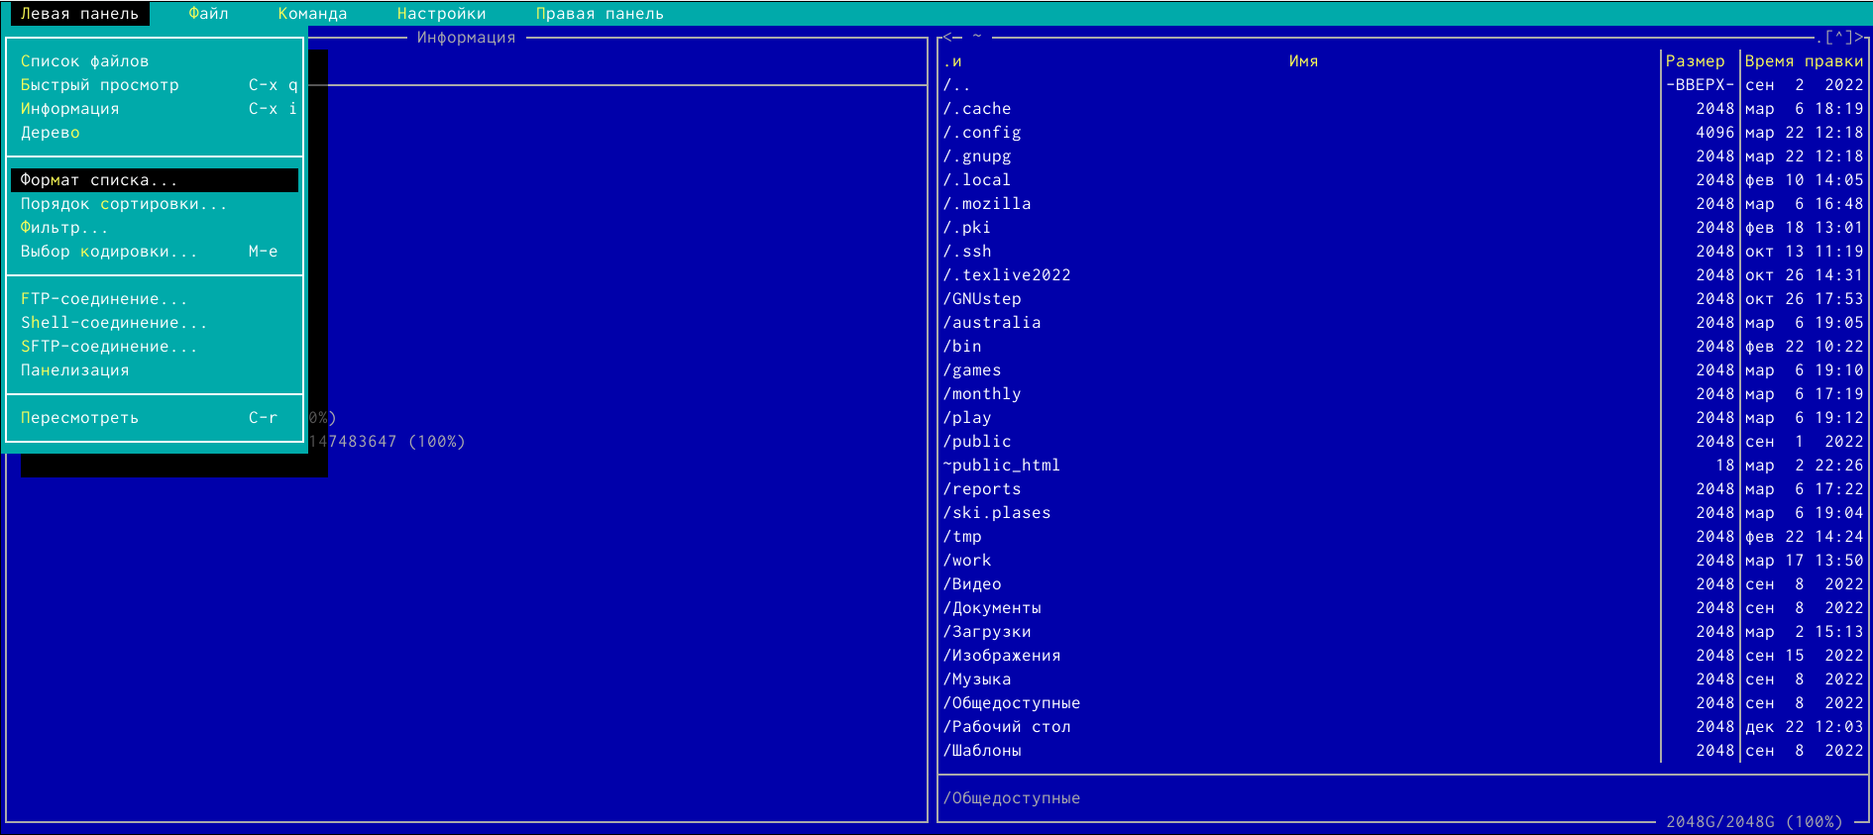

Формата списка в mc

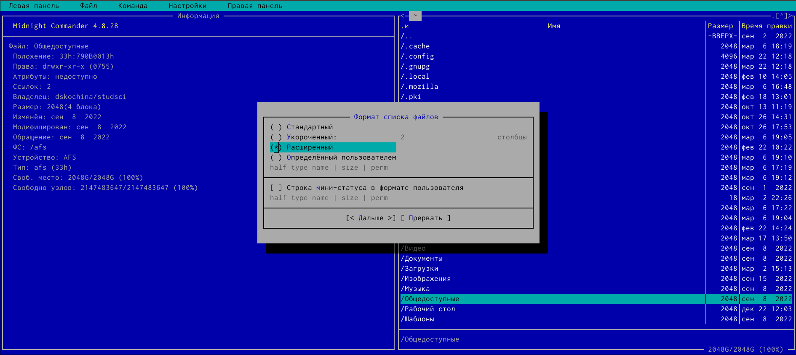

Формат списка файлов

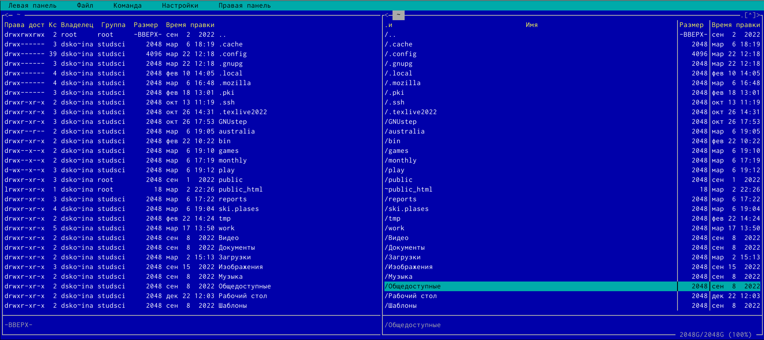

Расширенный список

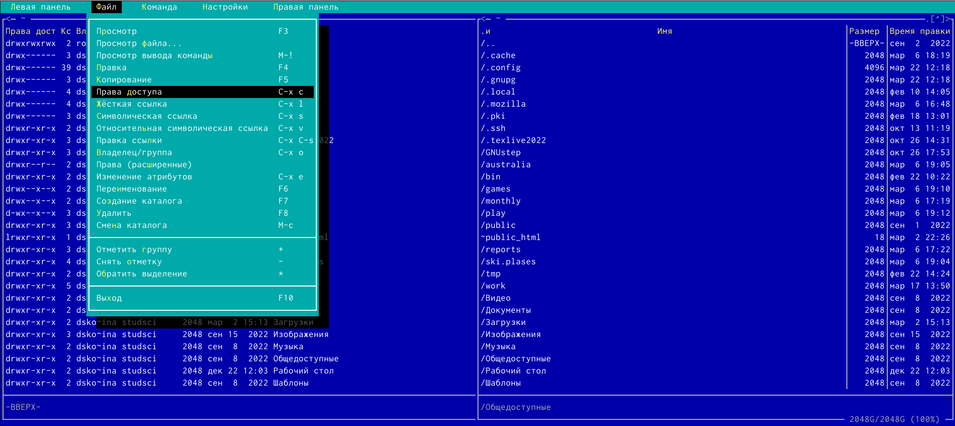

Права доступа в mc

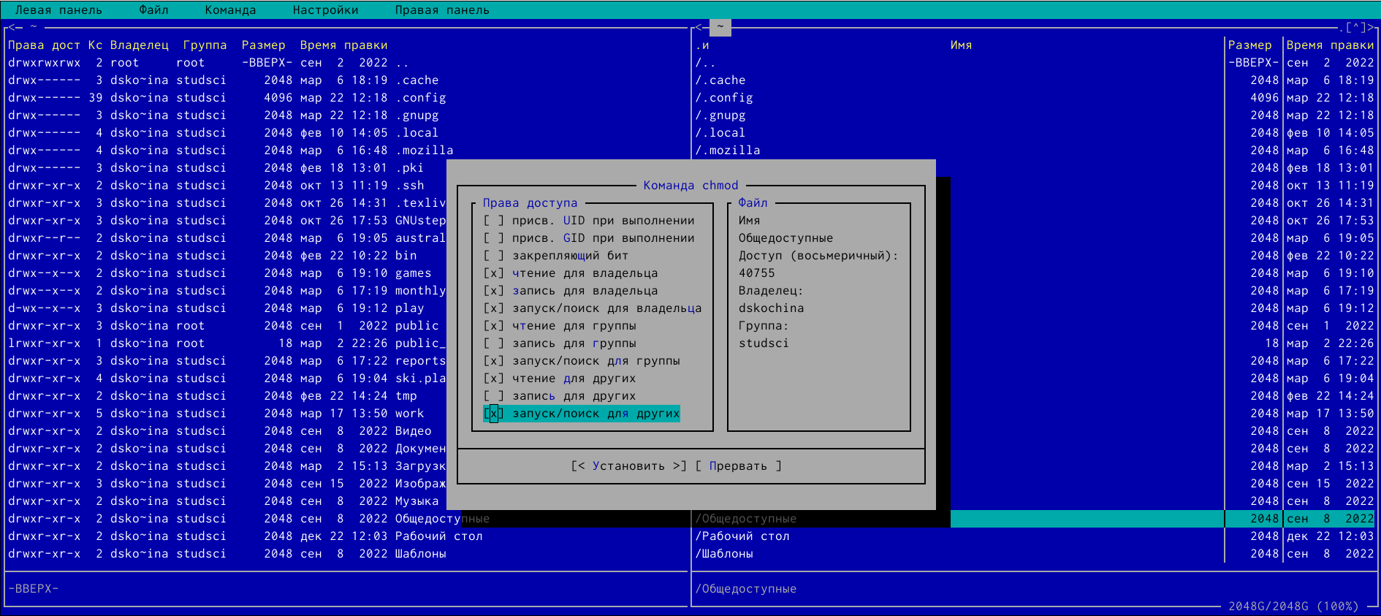

Команда chmod

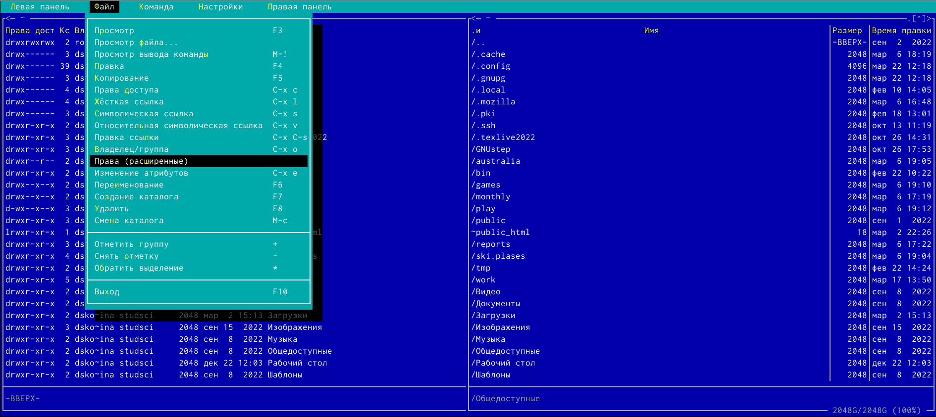

Права (расширенные) в mc

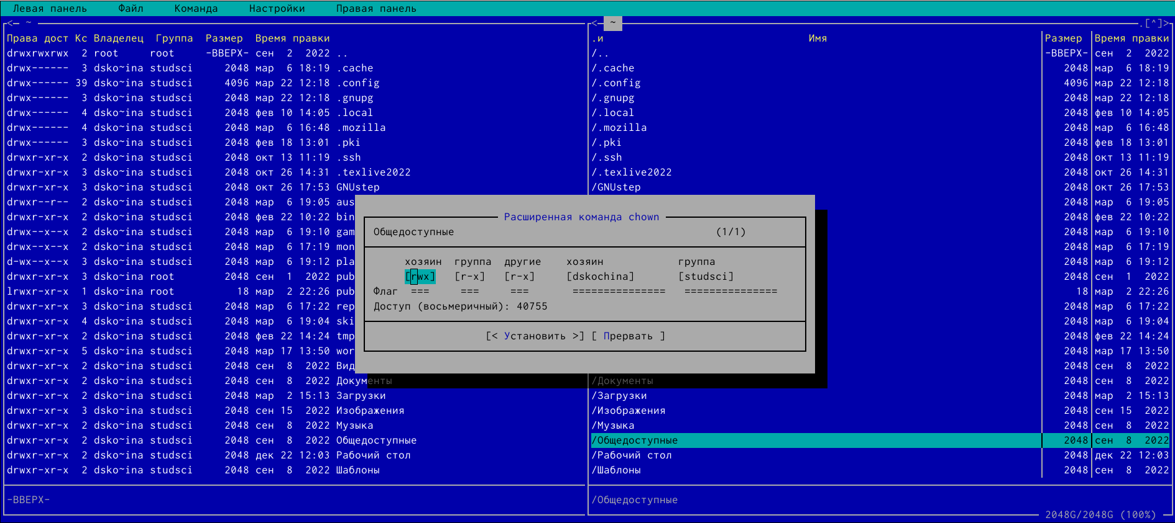

Расширенная команда chown

1. Выполнила основные команды меню правой панели. (рис. [??])

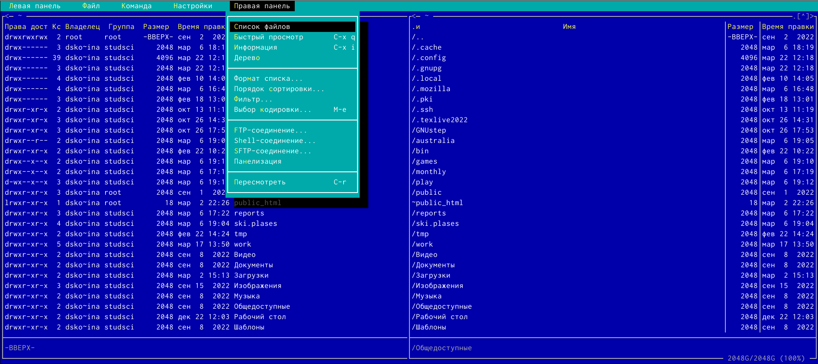

Правая панель в mc

1. Пункт «Список файлов» отображает размер файла и время его правки. (рис. [??])

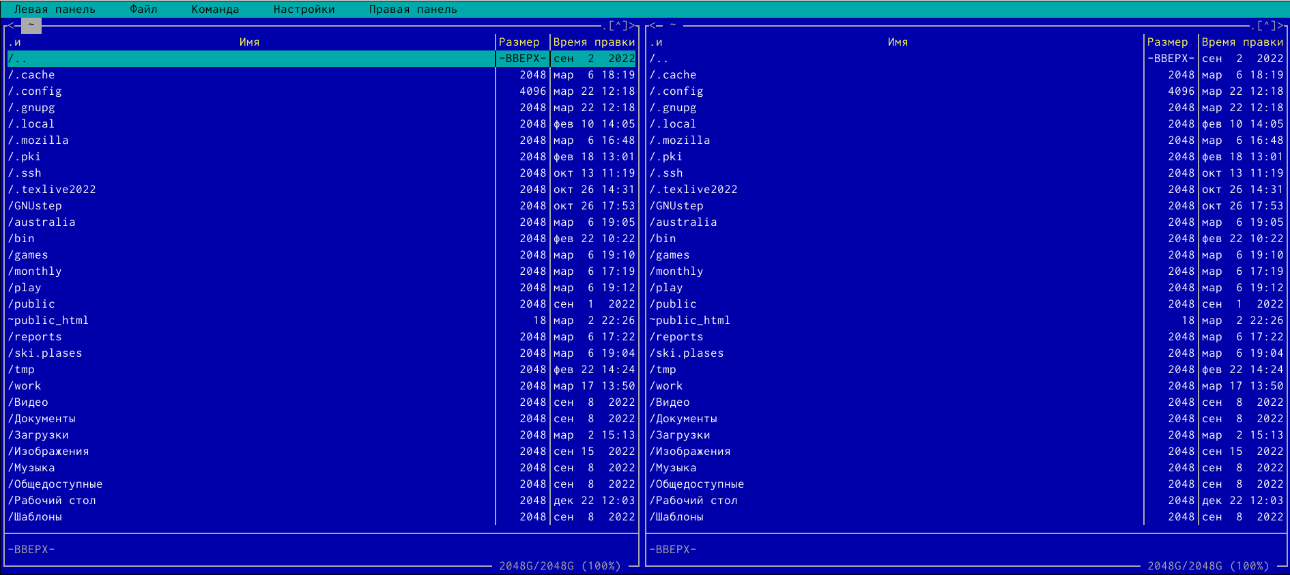

Список файлов

1. Пункт «Быстрый просмотр» нужен для предпросмотра содержания файла. (рис. [??])

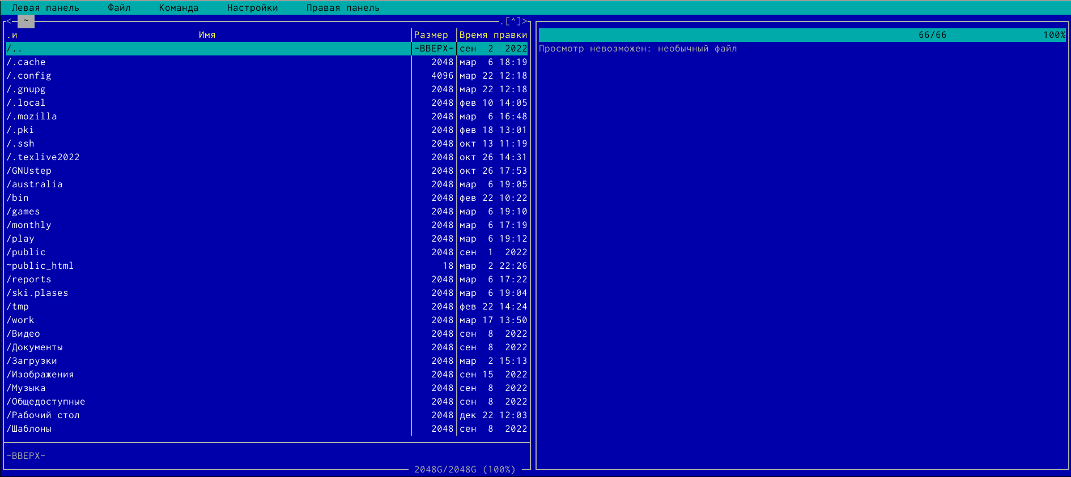

Быстрый просмотр

1. Пункт «Информация» отображает подробные данные о файле. (рис. [??], [??])

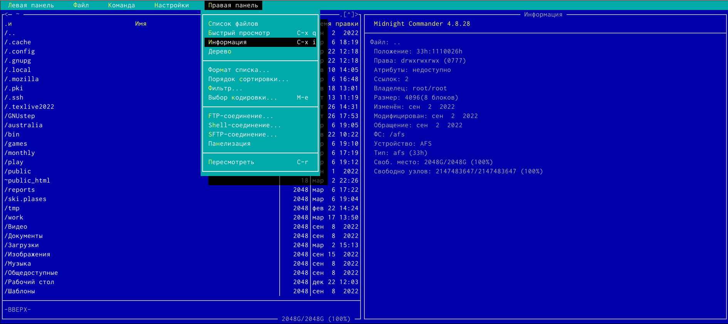

Информация в mc

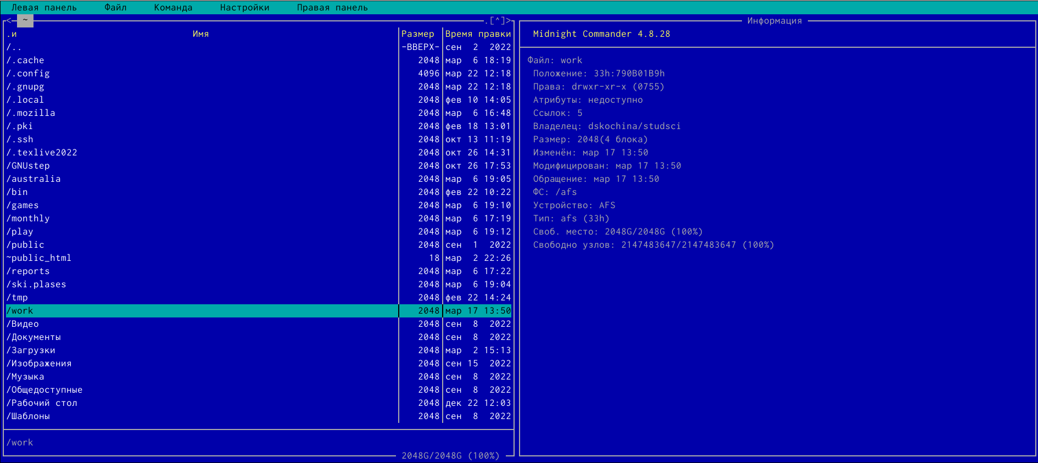

Информация о данном файле/каталоге

1. Пункт «Дерево» необходим для просмотра дерева каталога (отображает минимум информации). (рис. [??])

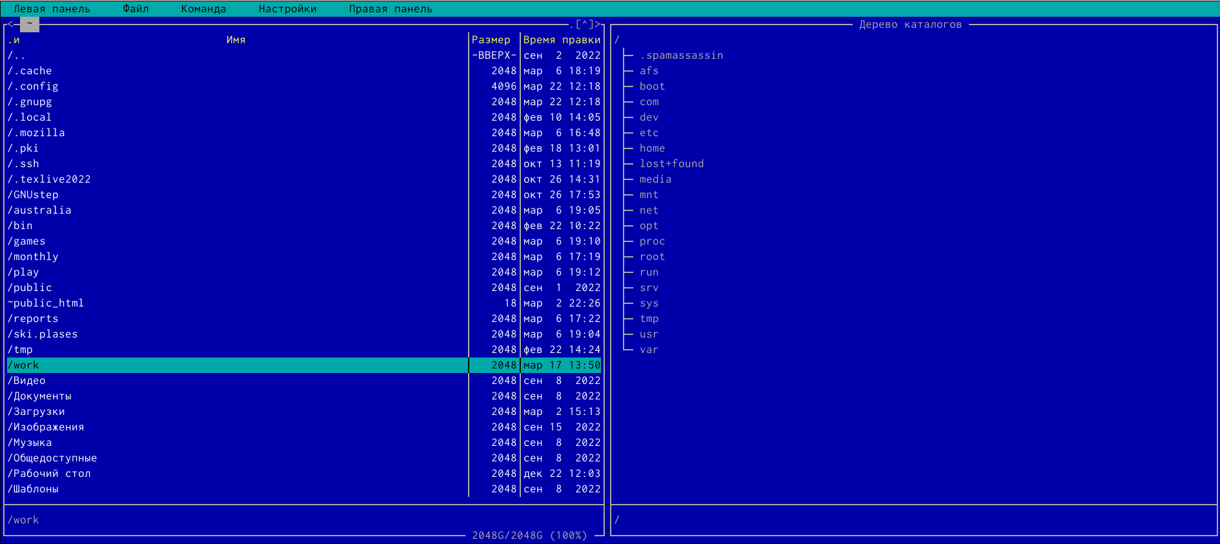

Дерево каталога

1. Пункт «Формат списка» − «Укороченный» отображает только имя файла или каталога (видна минимальная информация). (рис. [??], [??])

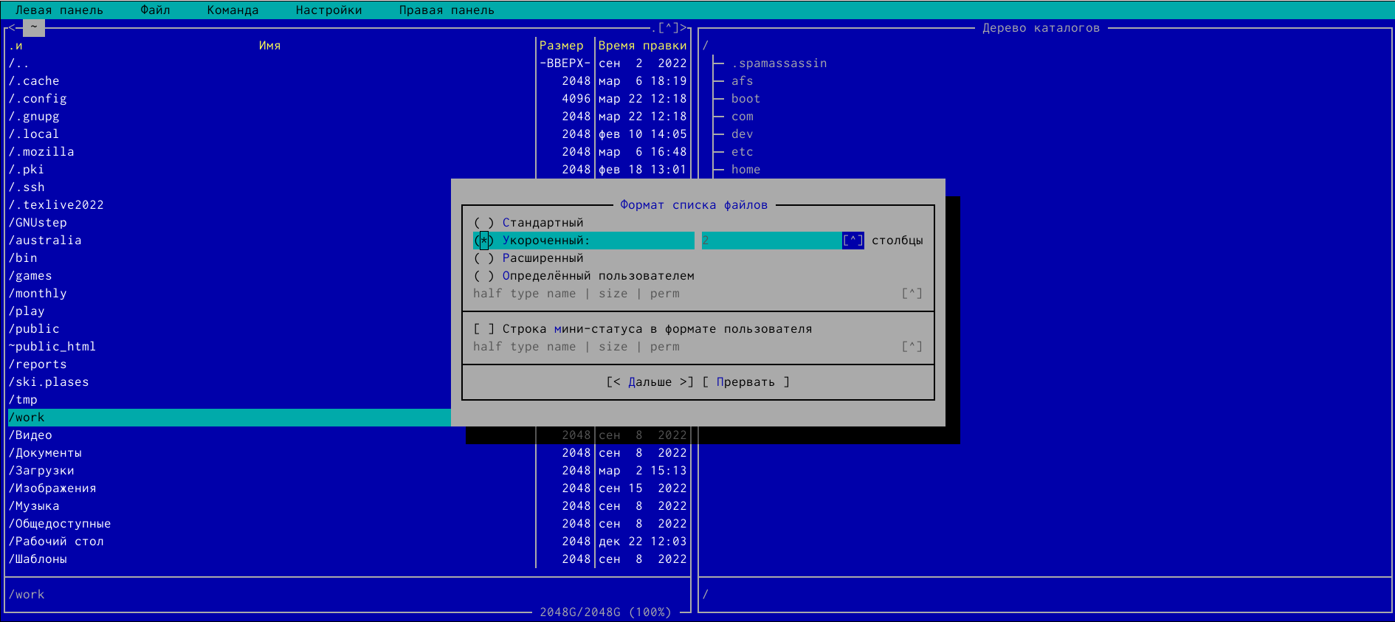

Формат списка (укороченный) в mc

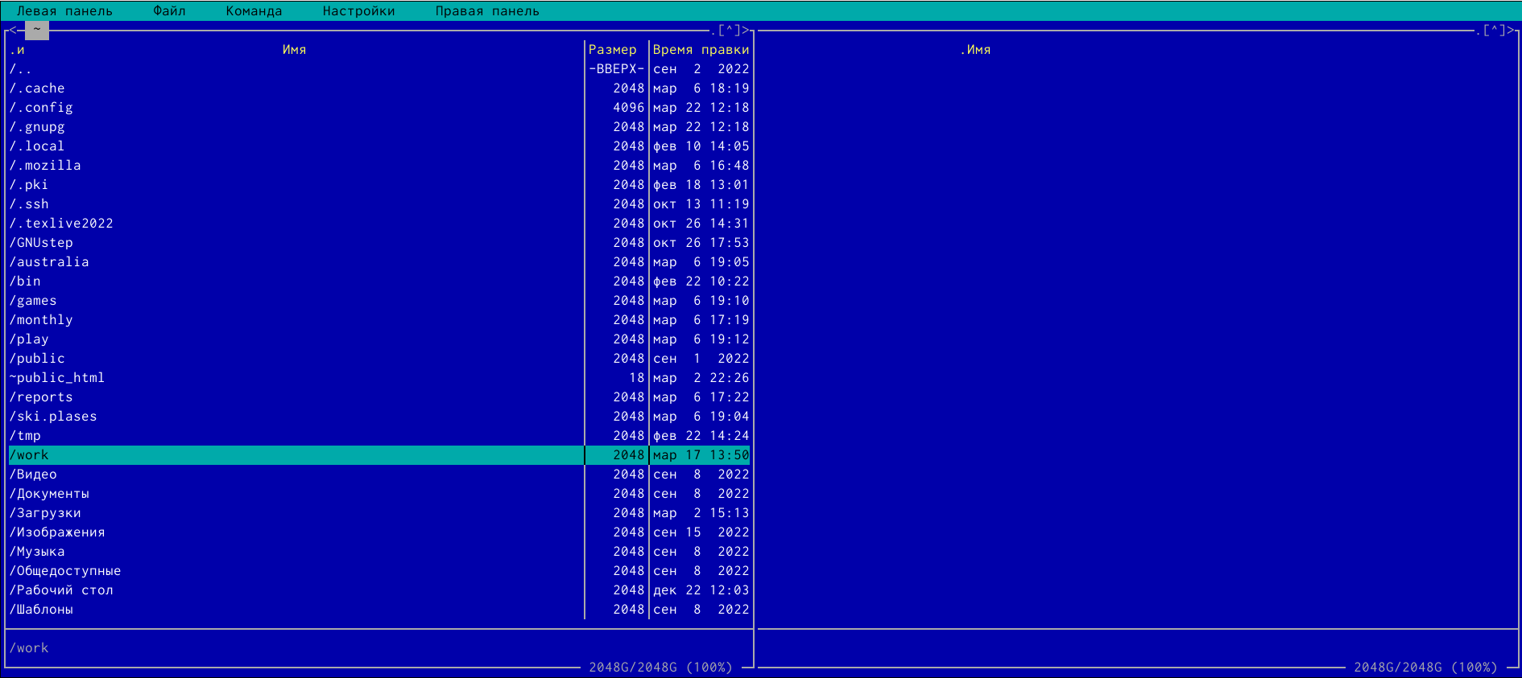

Формат списка (укороченный)

1. Пункт «Формат списка» − «Расширенный» отображает подробную информацию о файлах, но менее подробную,чем пункт «Информация». (рис. [??])

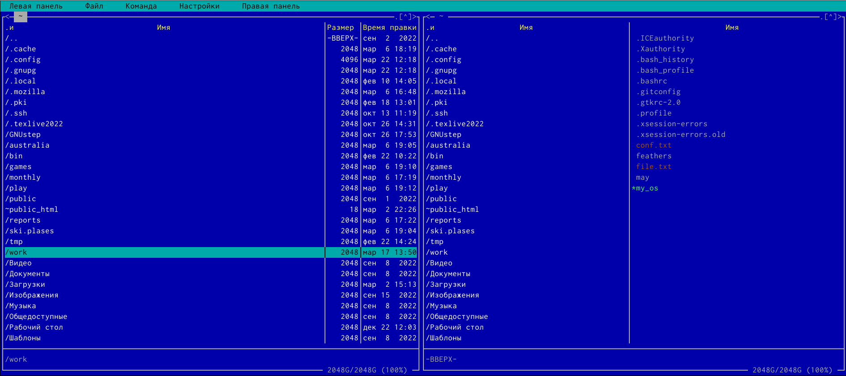

Формат списка (расширенный)

1. Пункт «Формат списка» − «Определенный пользователем» предоставляет пользователю возможность самому изменять степень подробности информации о файле, но она будет менее подробной, чем в пункте “Информация”.
2. Пункт «Формат списка» − «Стандартный» ставится по умолчанию. (рис. [??])

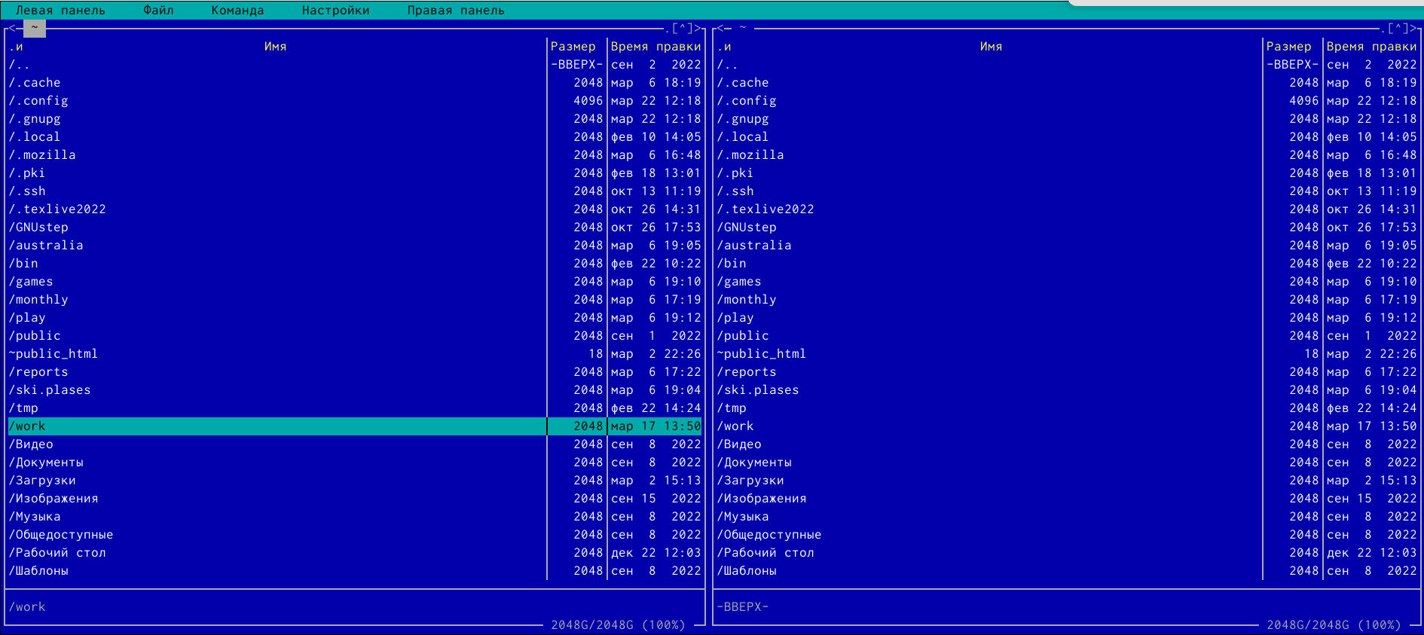

Формат списка (стандартный)

1. Пункт «Порядок сортировки» необходим для сортировки файлов или каталогов по конкретному критерию. (рис. [??])

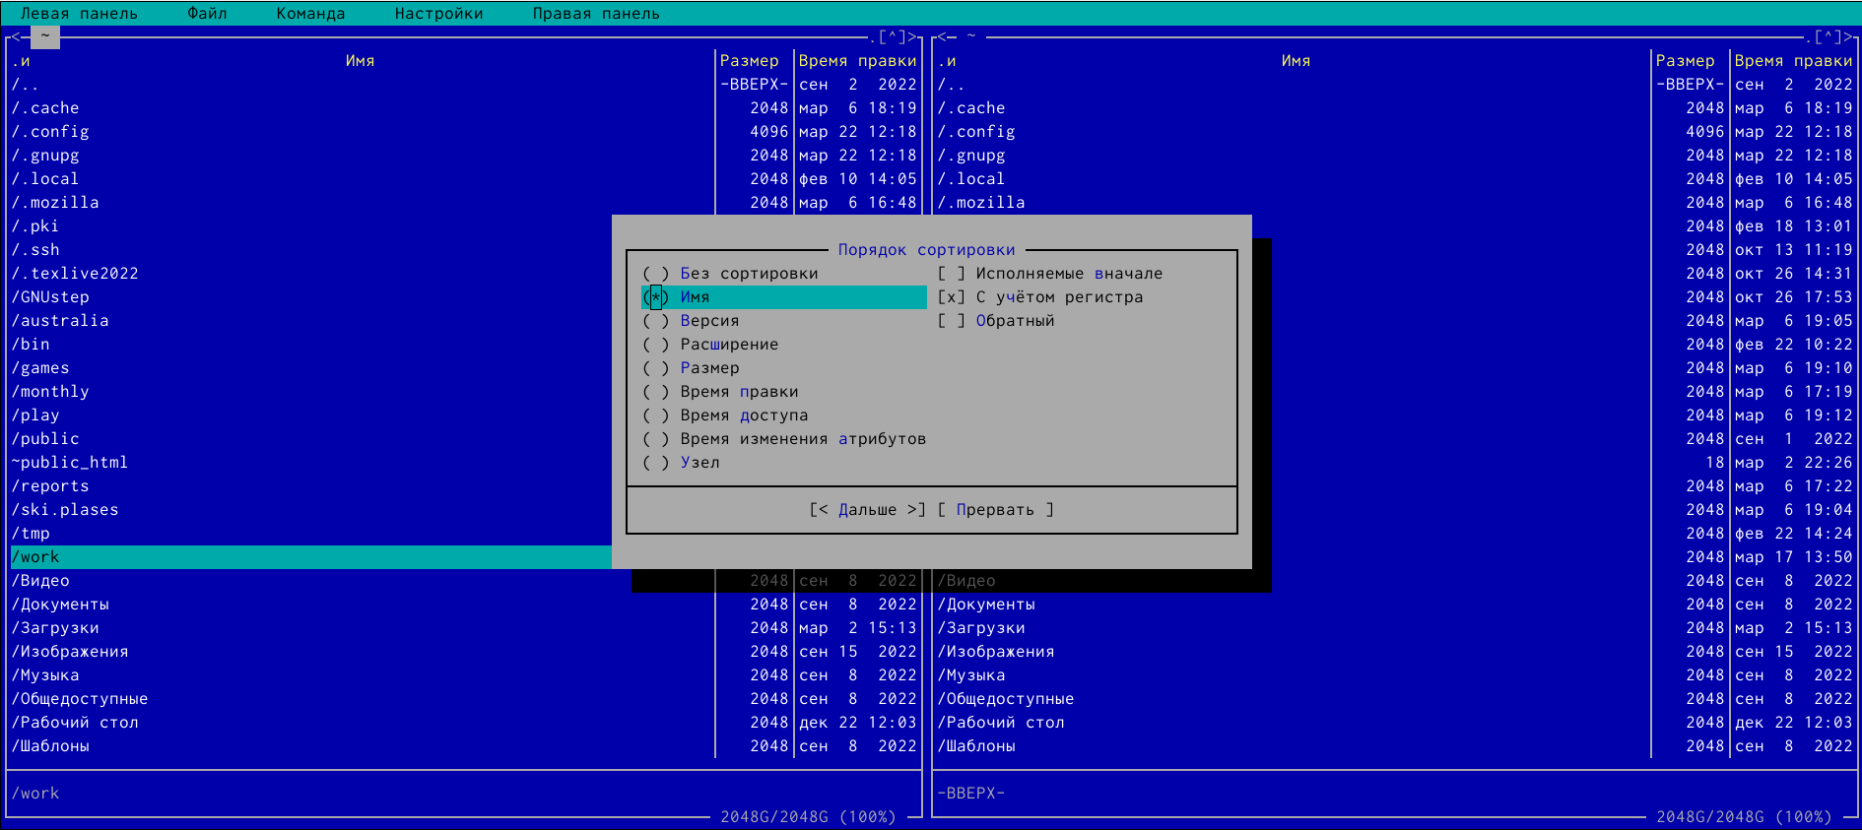

Порядок сортировки

1. Пункт «Фильтр» необходим, чтобы просматривать название файлов или каталогов, которые подходят под указанную маску. (рис. [??])

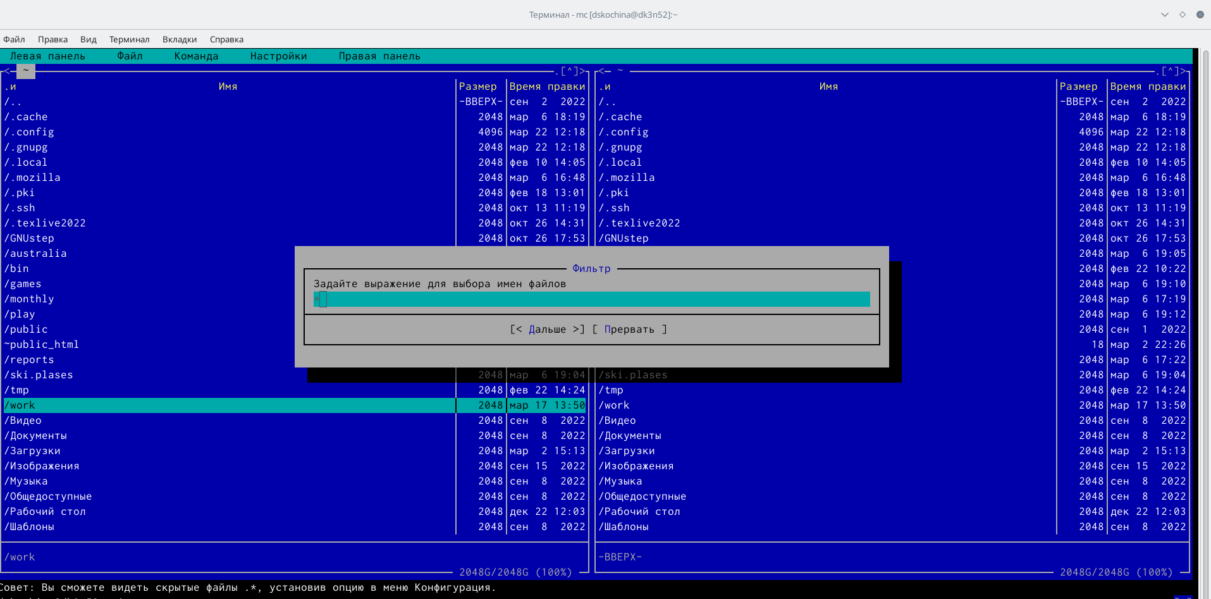

Фильтр

1. Пункт “Выбор кодировки” нужен для просмотра и смены кодировки. (рис. [??])

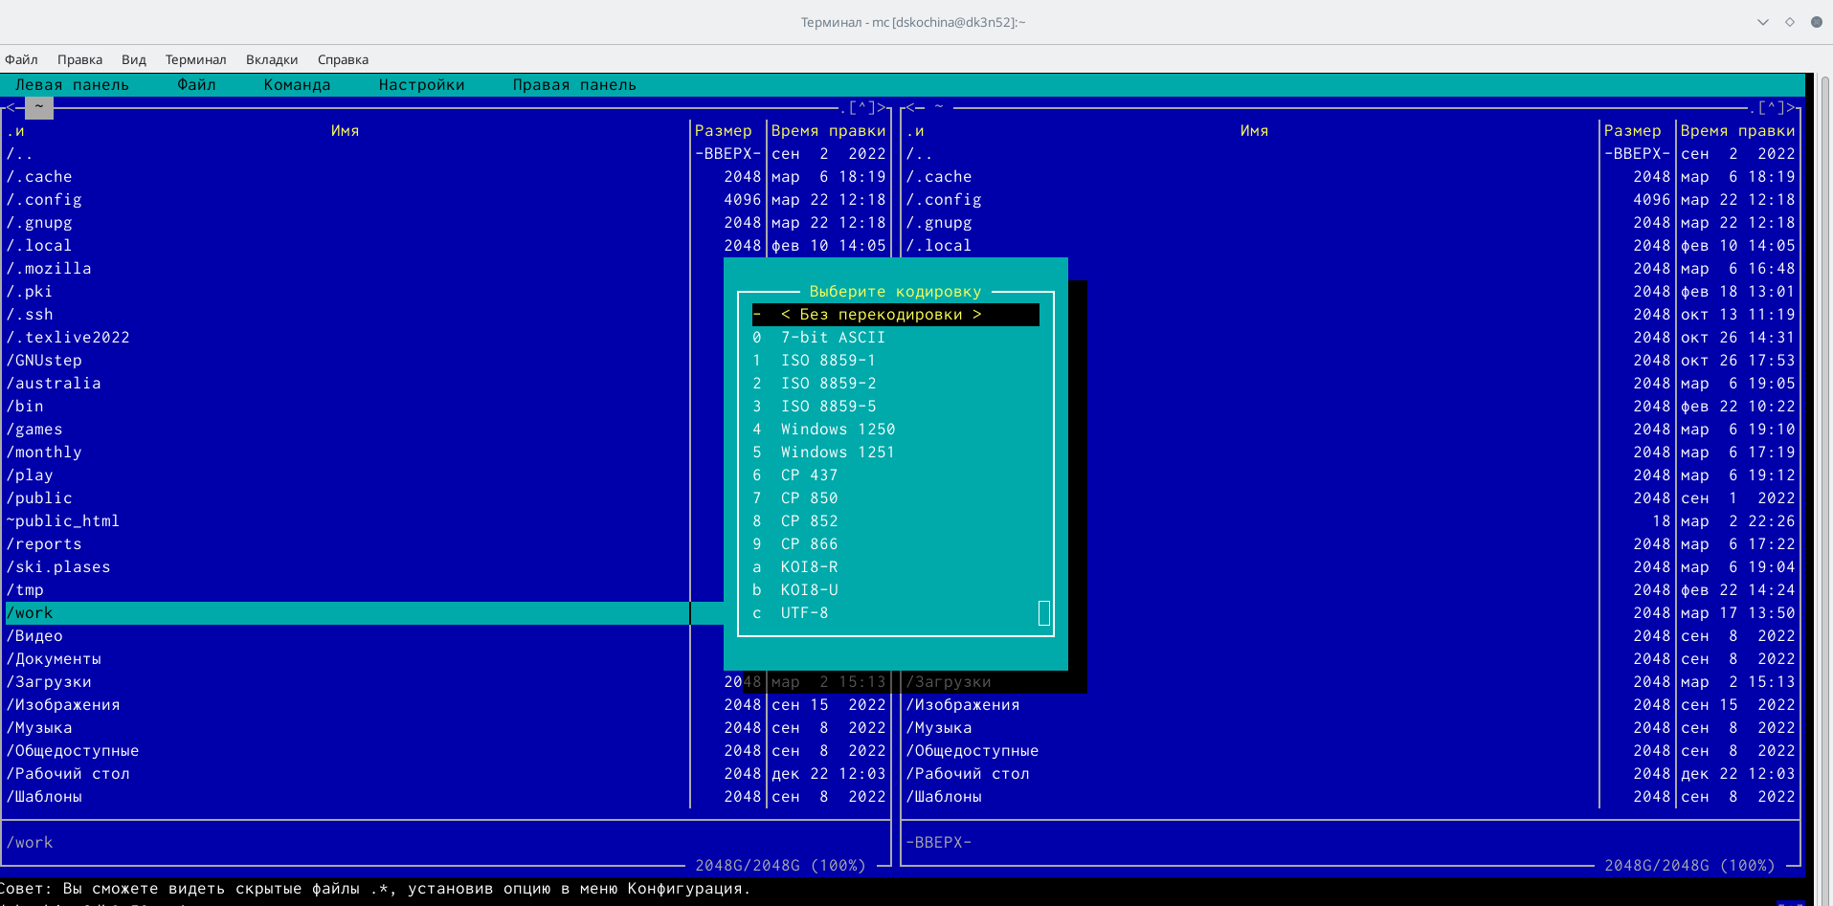

Выбор кодировки

1. Используя возможности подменю Файл, выполнила: (рис. [??])

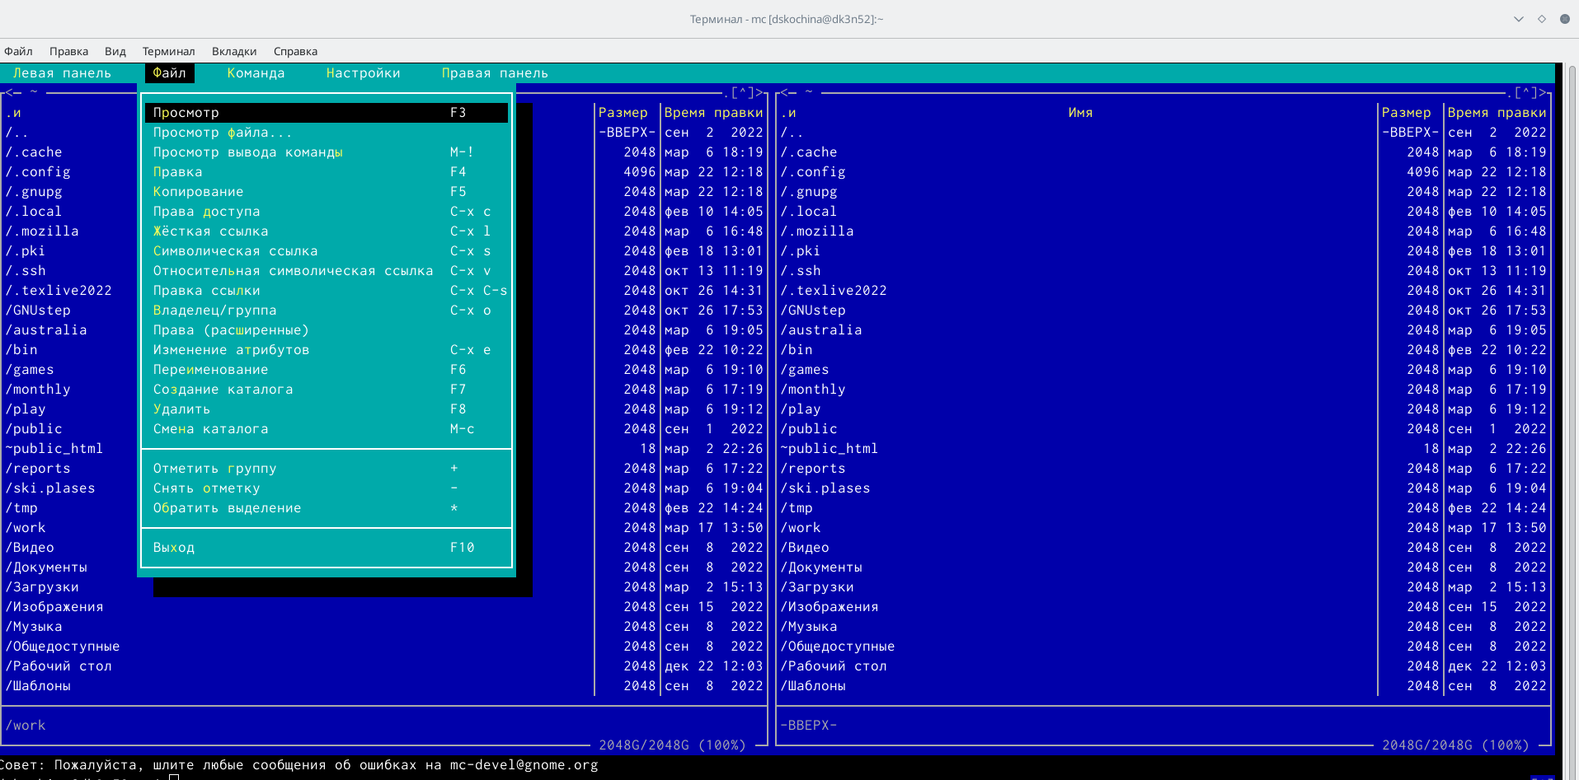

Файл в mc

1. Просмотр содержимого текстового файла. Выбрала текстовый файл и перешла в пункт «Просмотр». (рис. [??])

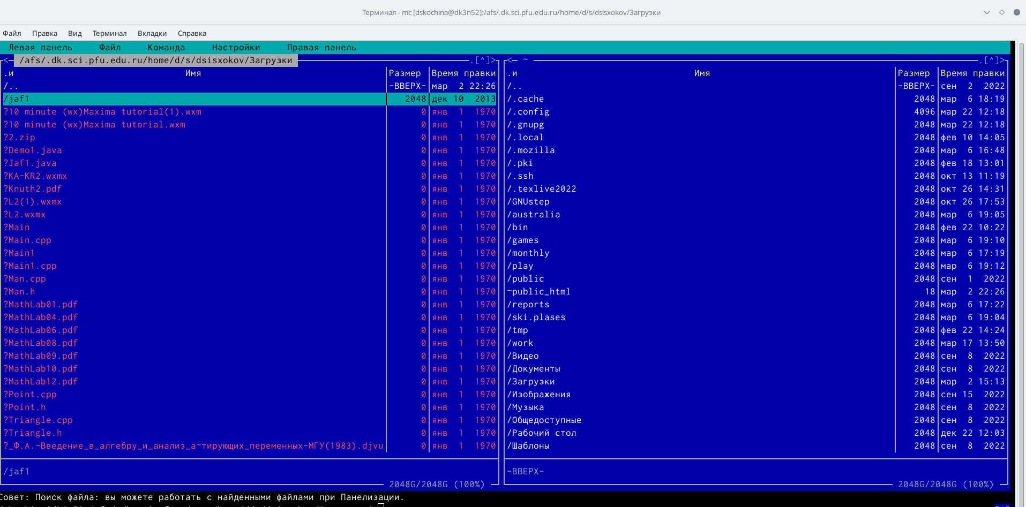

Просмотр текстового файла

1. Редактирование содержимого текстового файла (результаты не сохраняем). Перешла в пункт «Правка» и изменила имя файла. (рис. [??], [??])

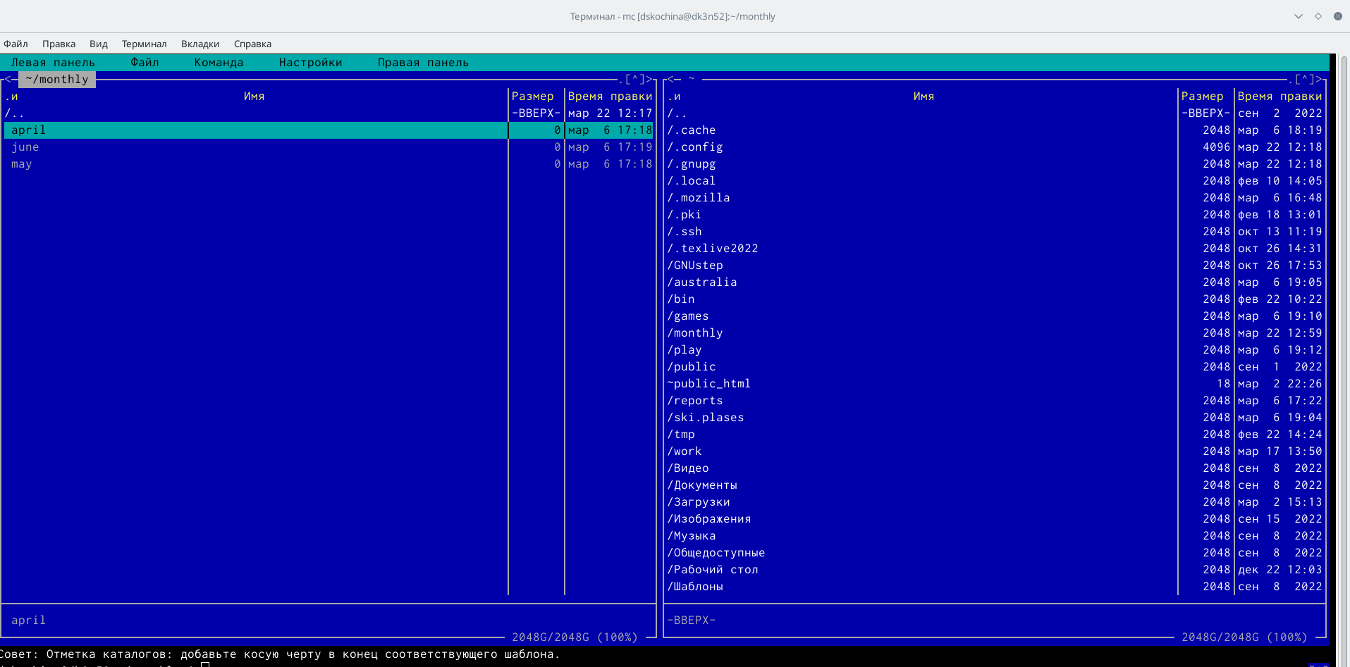

Правка

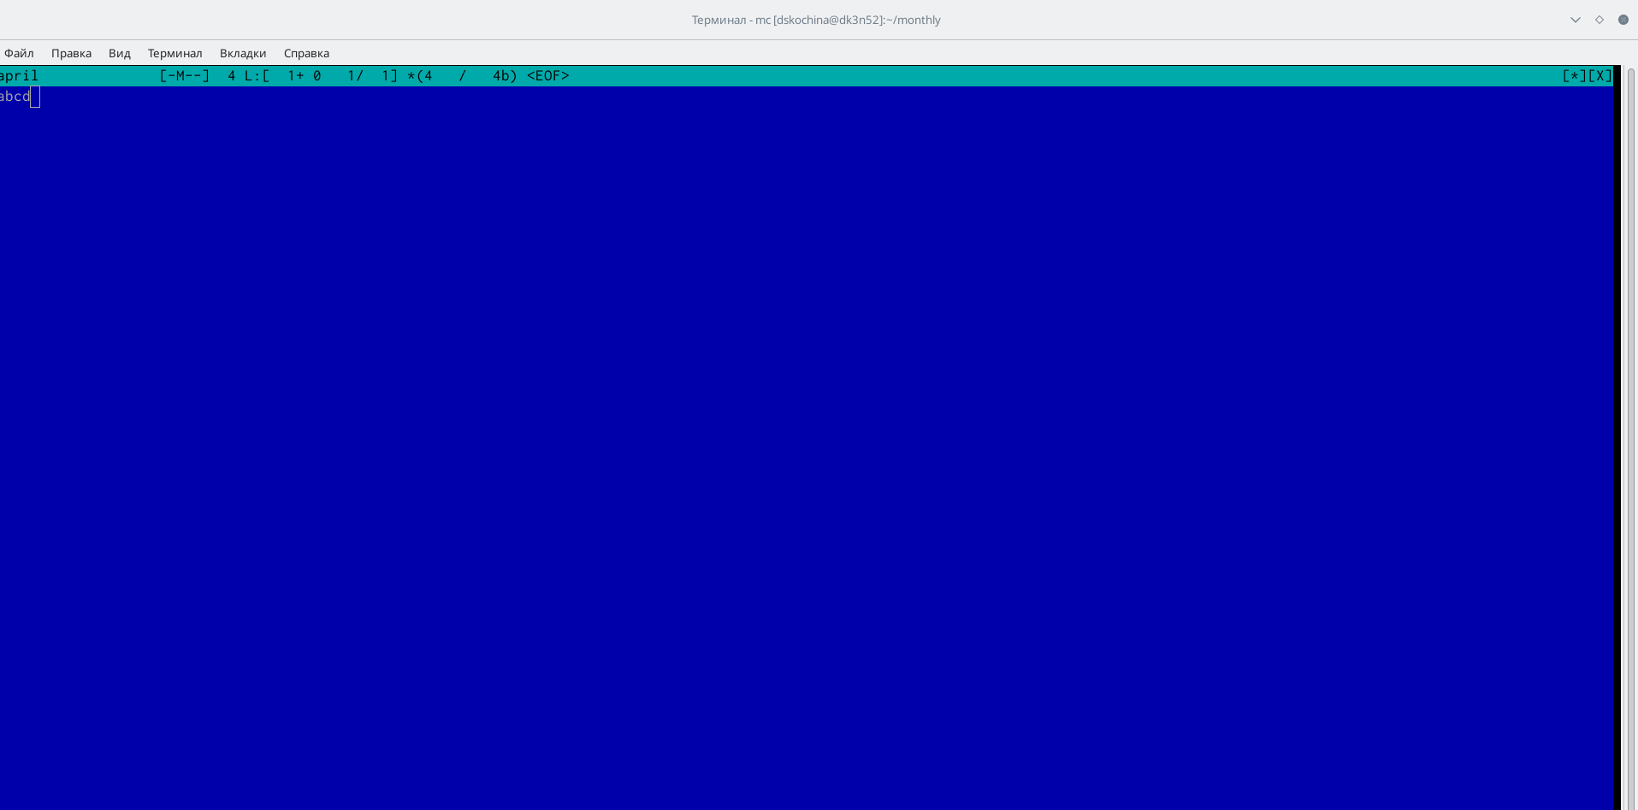

Изменение названия файла

1. Создание каталога. Перешла в пункт «Создание каталога» и создала каталог “abc”. (рис. [??])

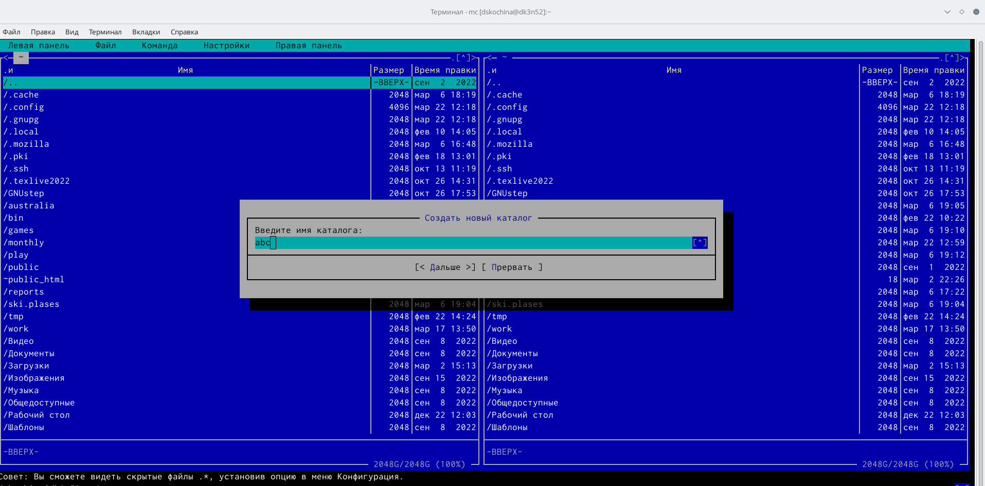

Создание каталога

1. Копирование файлов в созданный каталог. Для этого, используя клавишу «ins», выделила несколько файлов. (рис. [??])

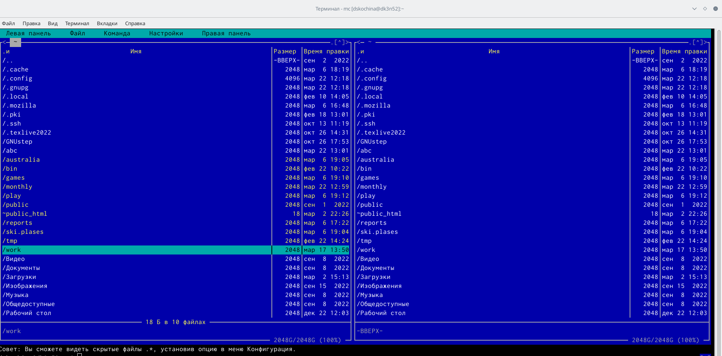

Копирование файлов в каталог

1. Выбрав пункт «Копирование», скопировала данные файлы в созданный каталог. (рис. [??], [??])

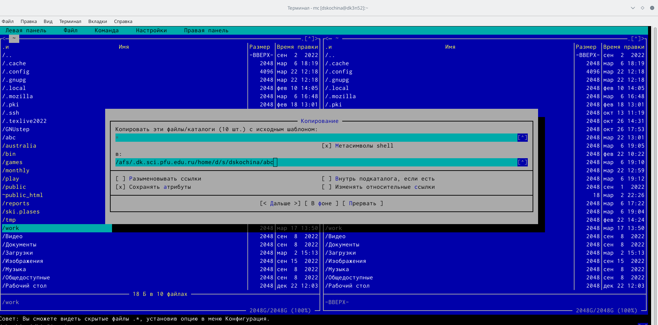

Путь в каталог для копирования

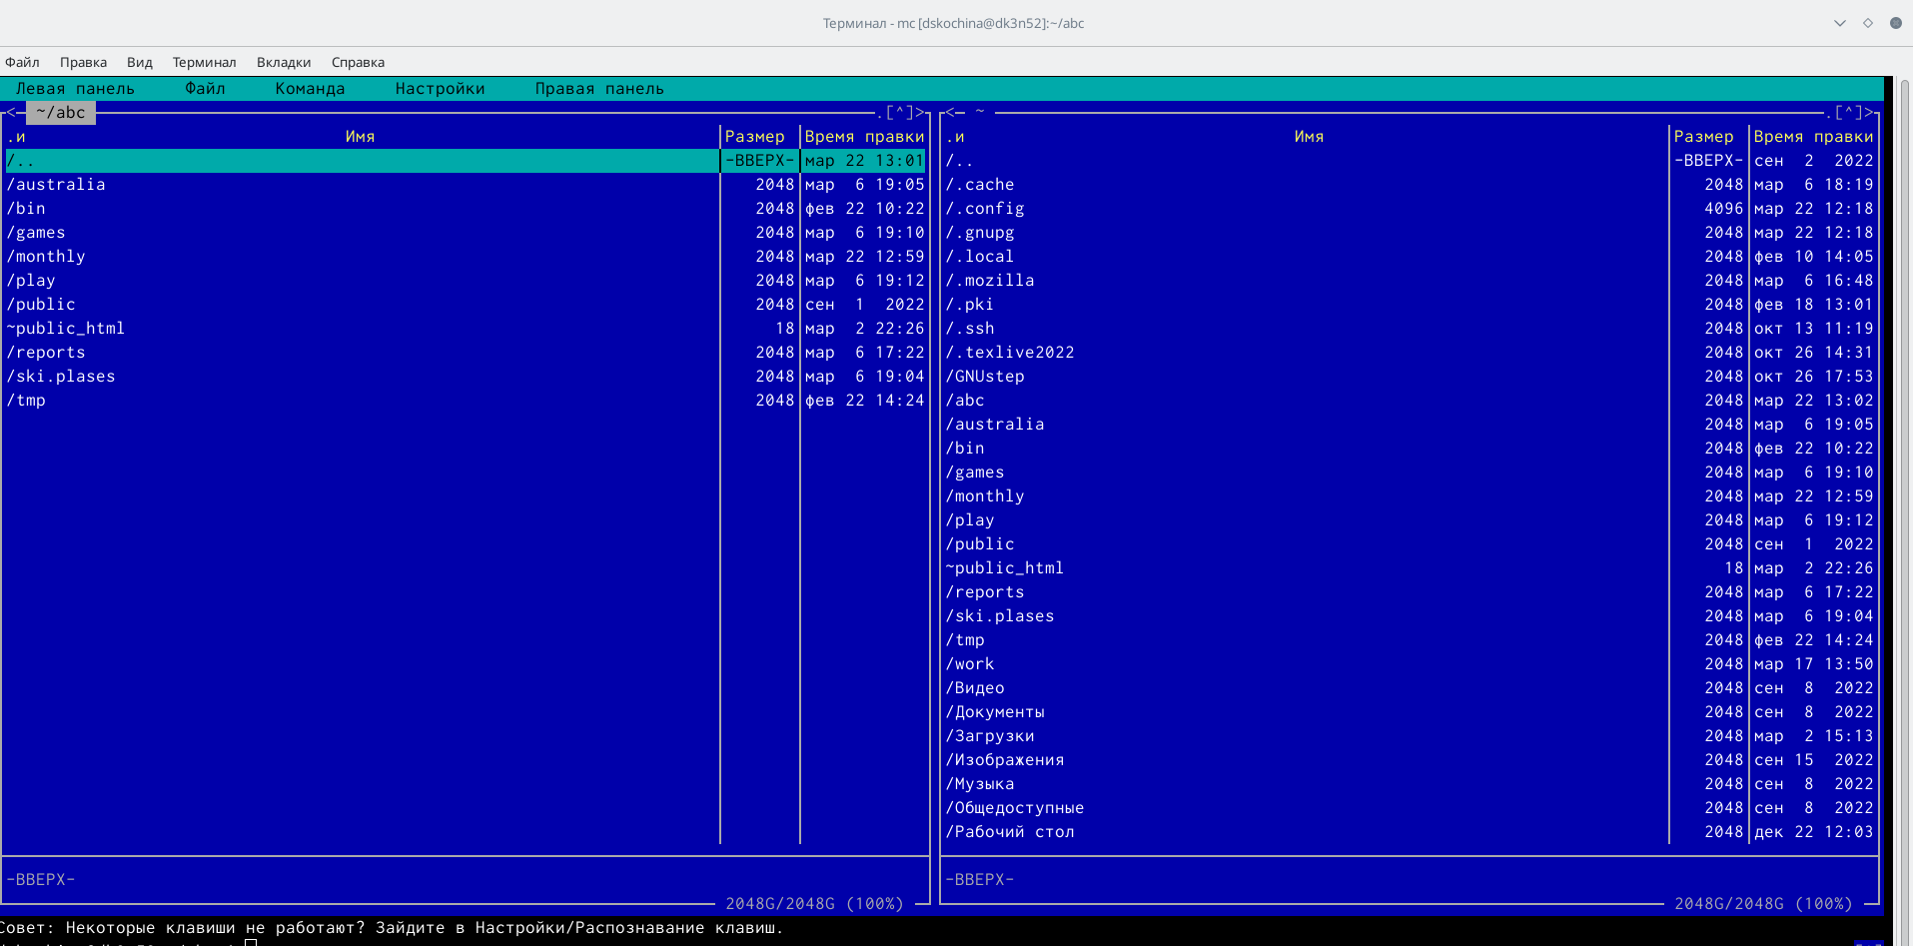

Проверка копирования

1. Используя соответствующие средства под меню «Команда» осуществила: (рис. [??])

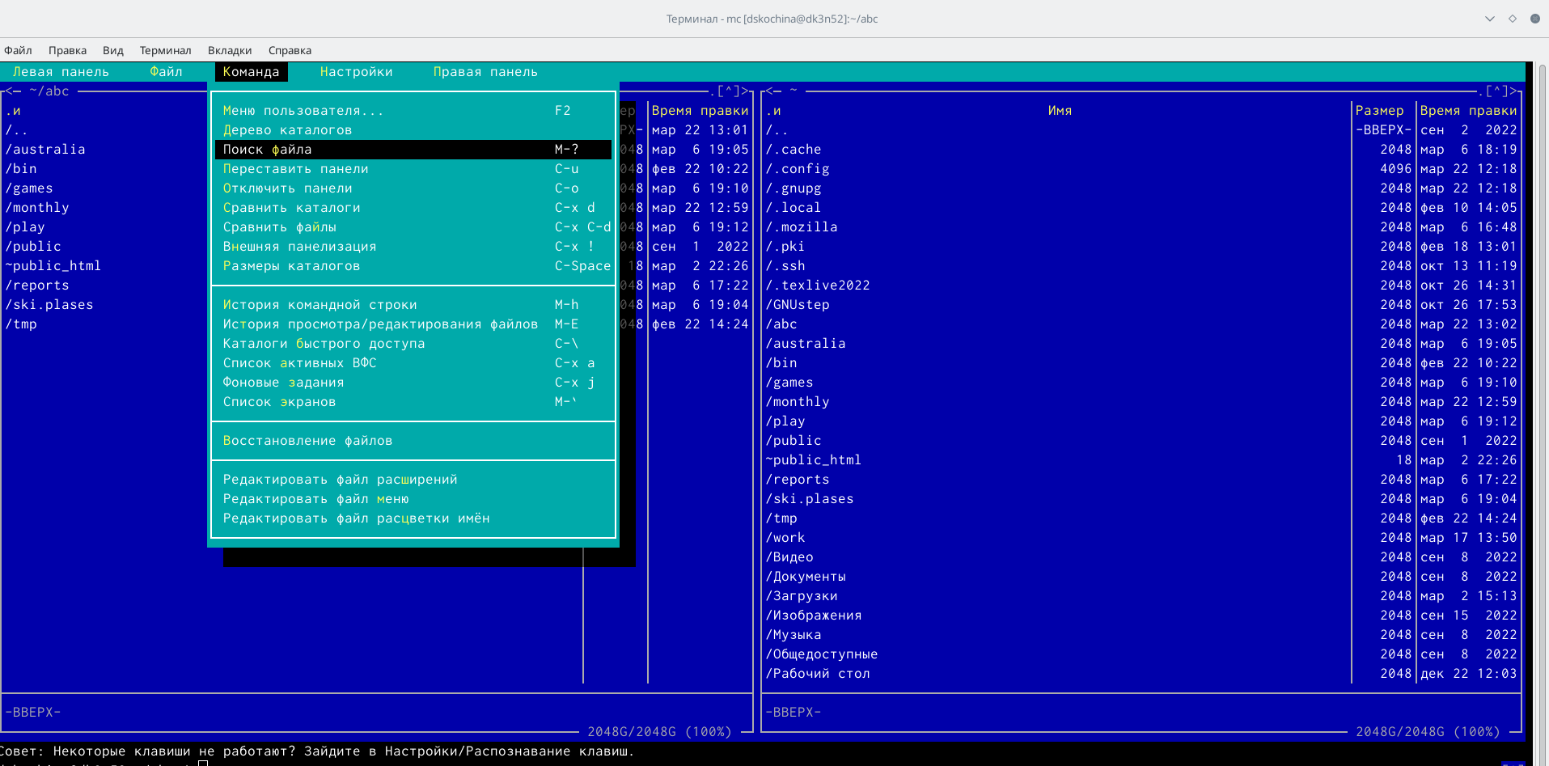

Команда в mc

1. Поиск в файловой системе файла с заданными условиями. Перешла в пункт «Поиск файла» и задала следующие параметры: «От каталога» /,«Шаблон имени» *.с, «Содержимое» main и осуществила поиск нужных файлов. (рис. [??], [??])

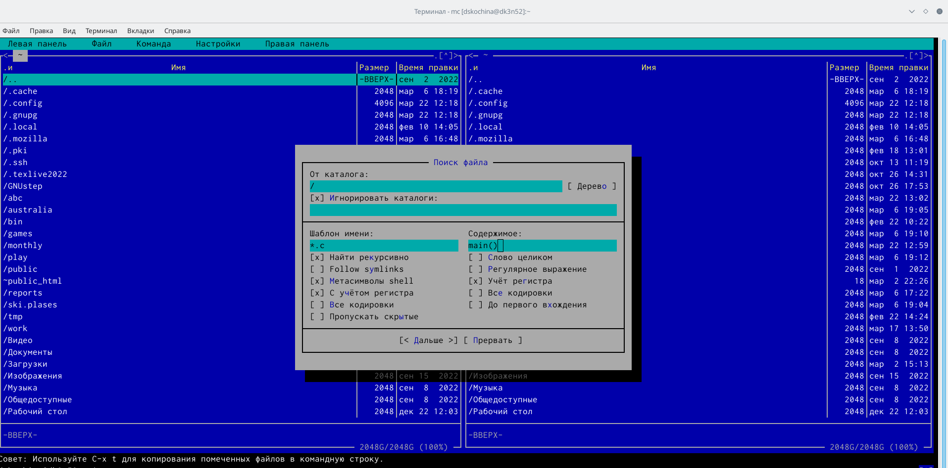

Задание необходимых условий для поиска файла

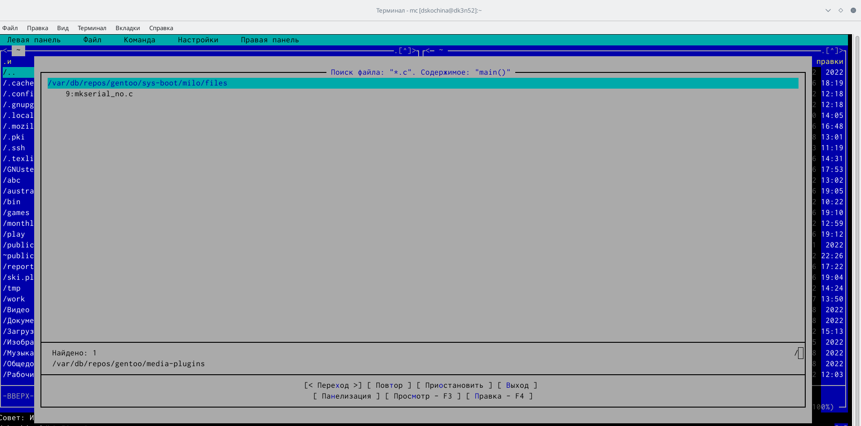

Найденные файлы

1. Аналогичным образом найшла файлы с шаблоном имени *.cpp. (рис. [??], [??])

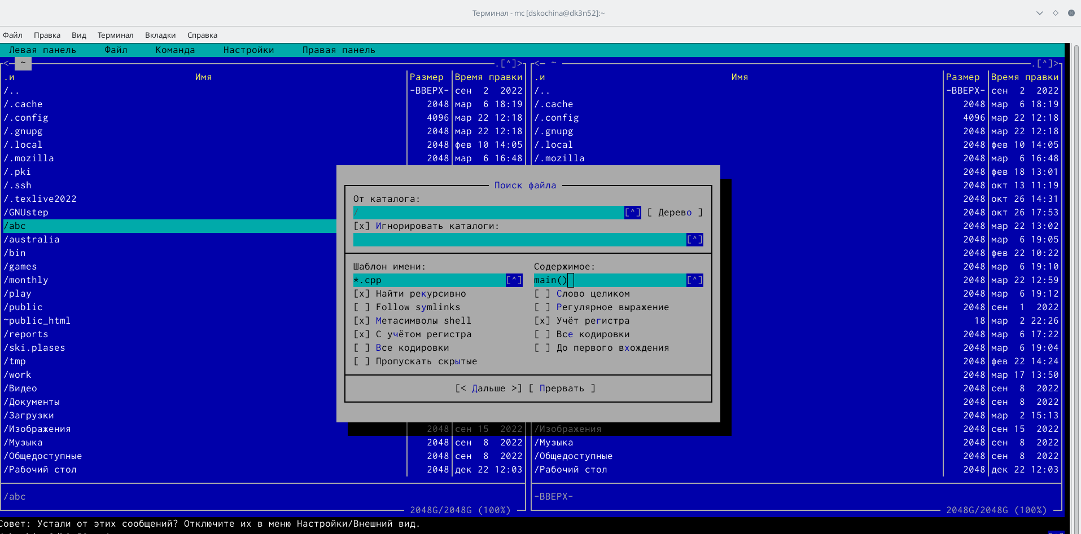

Задание необходимых условий для поиска файла

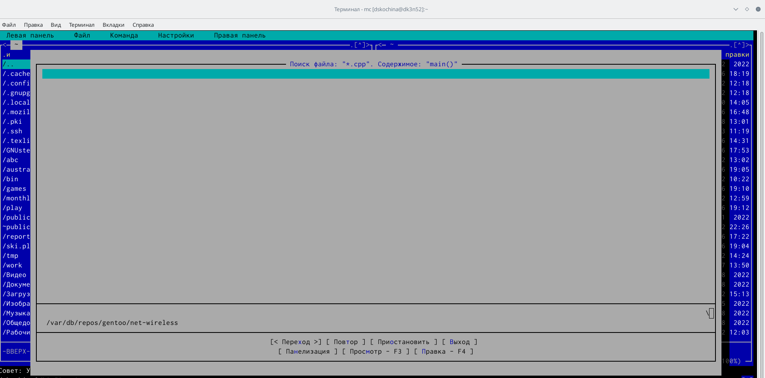

Найденные файлы

1. Выбор и повторение одной из предыдущих команд. Перешла в пункт «История командной строки» и увидила, что внизу экрана появилась сноска «История», но т.к.командная строка не была использована эта сноска пустая. (рис. [??])

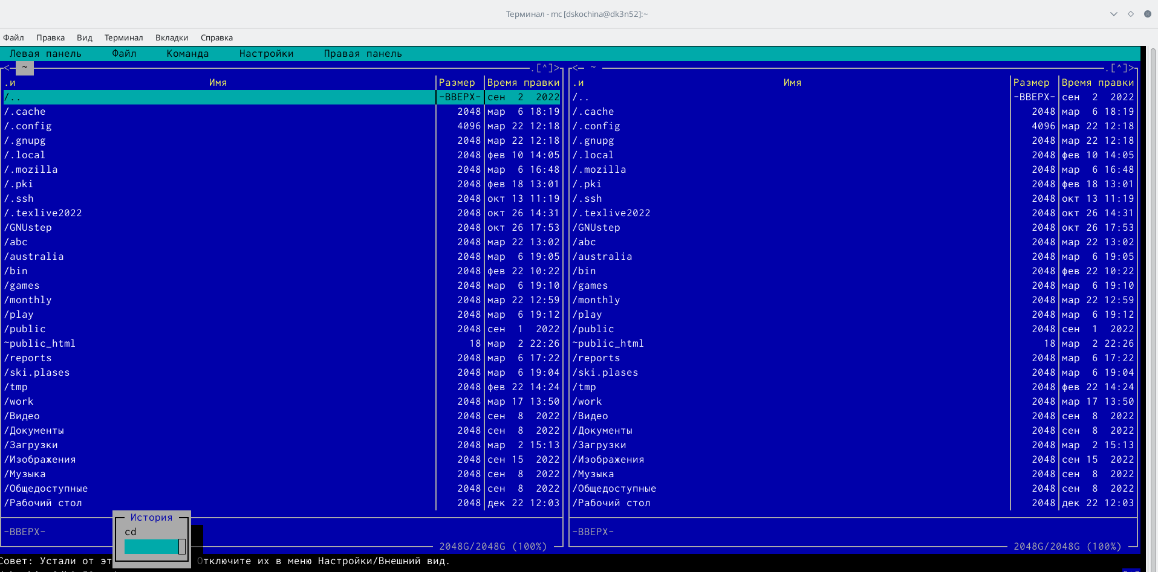

Повторение предыдущих команд

1. Переход в домашний каталог. Для перехода в домашний каталог перешла в пункт «Дерево каталогов», выбрала необходимый каталог и нажала «enter», в результате чего, в левой панели перешла в домашний каталог. (рис. [??], [??])

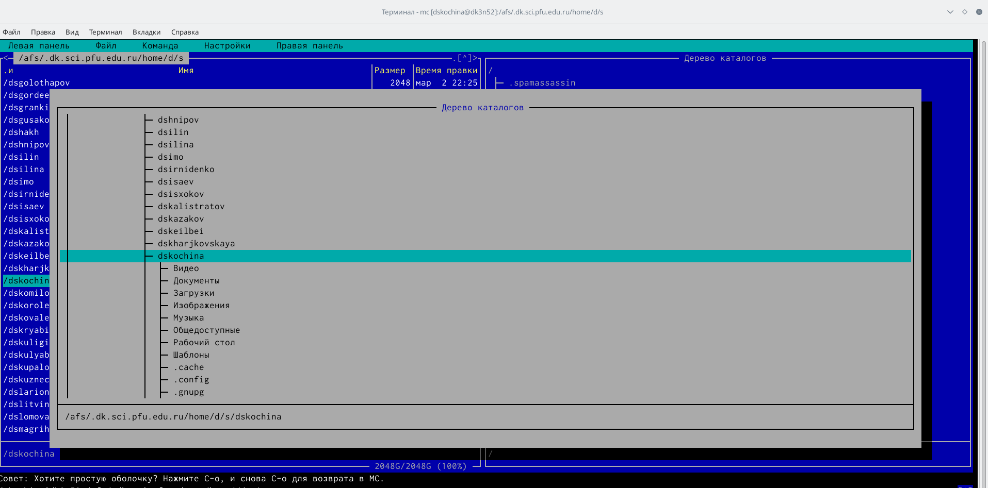

Дерево каталогов в mc

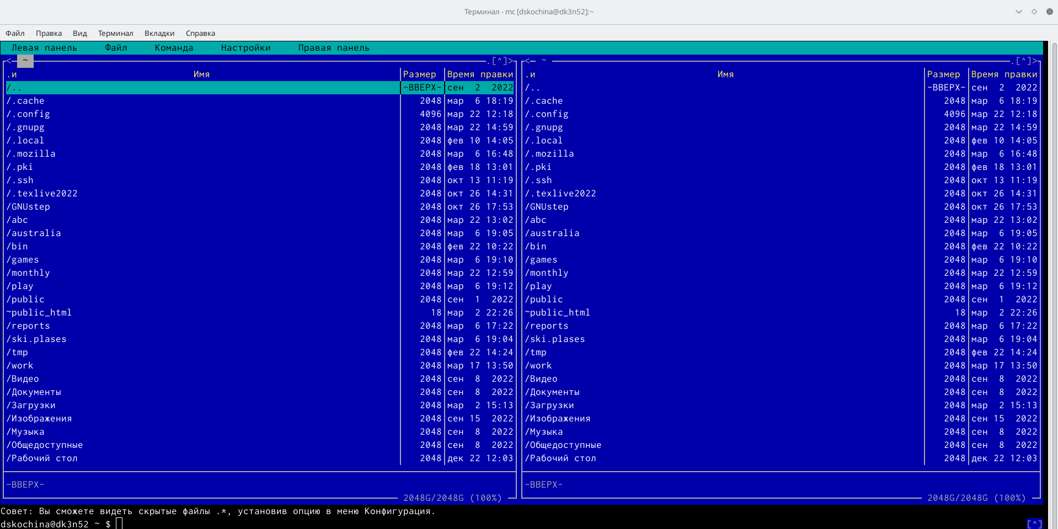

Переход в домашний каталог

1. Анализ файла меню и файла расширений. Перешла в пункт «Редактировать файл расширений». “Редактировать файл расширений” − позволяет задать с помощью определённого синтаксиса действия при запуске файлов с определённым расширением. Пункт «Редактировать файл меню» − позволяет отредактировать контекстное меню пользователя. (рис. [??], [??], [??])

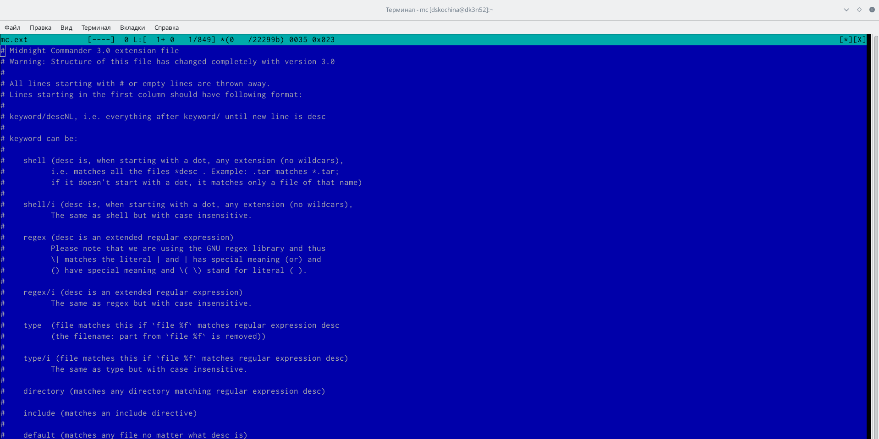

Редактировать файл расширений в mc

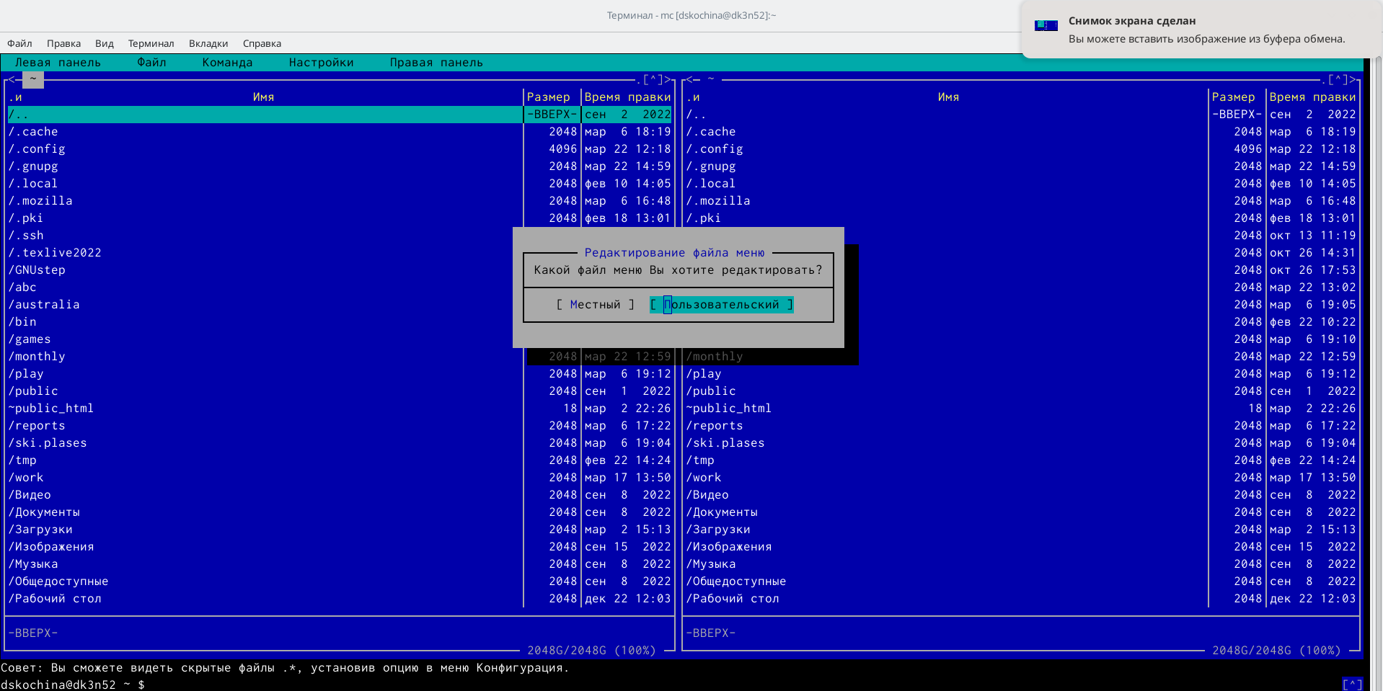

Редактирование контекстного меню

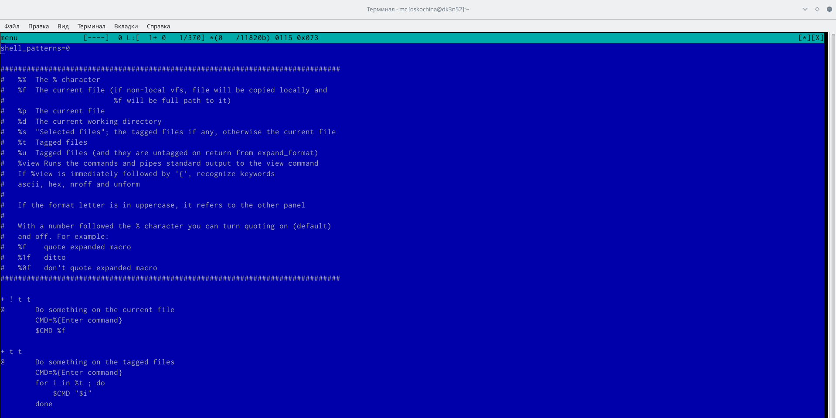

Редактирование контекстного меню

1. Я вызвала подменю Настройки. Освоила операции, определяющие структуру экрана mc. (рис. [??], [??], [??], [??], [??], [??], [??], [??], [??], [??])

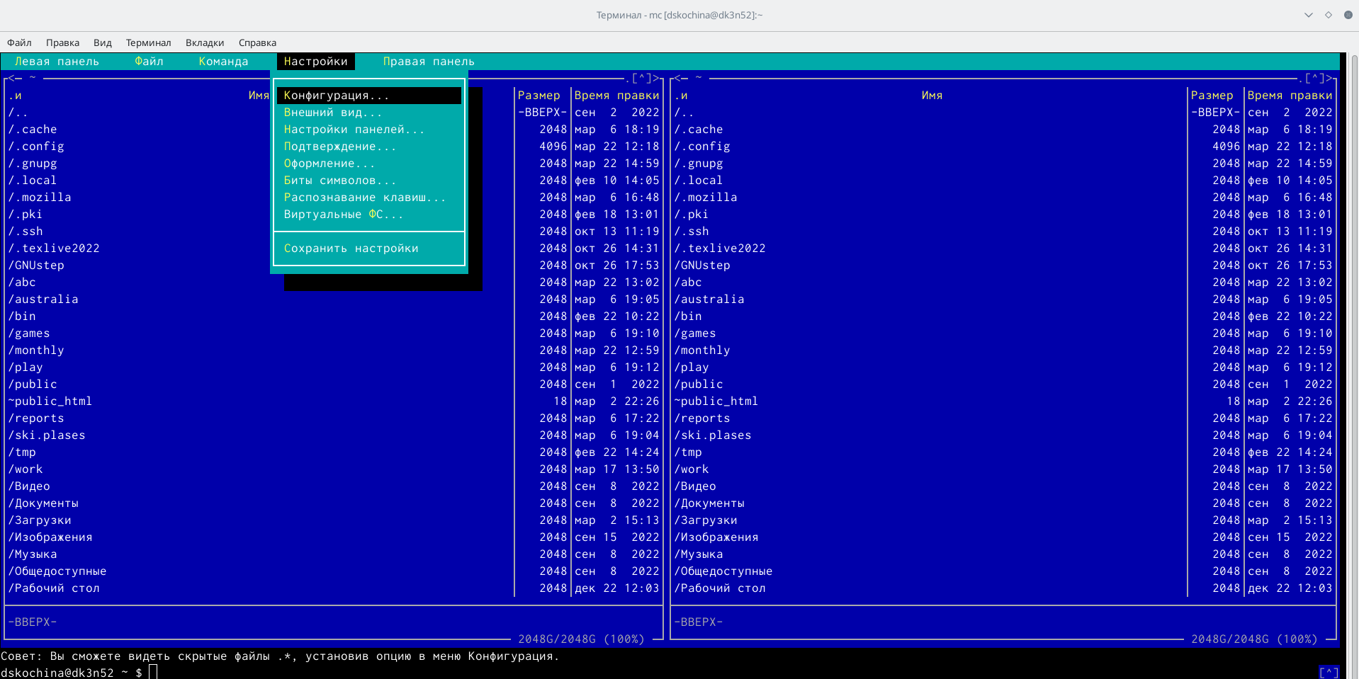

Настройки в mc

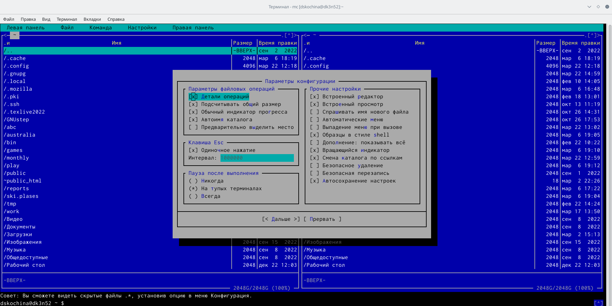

Конфигурация в mc

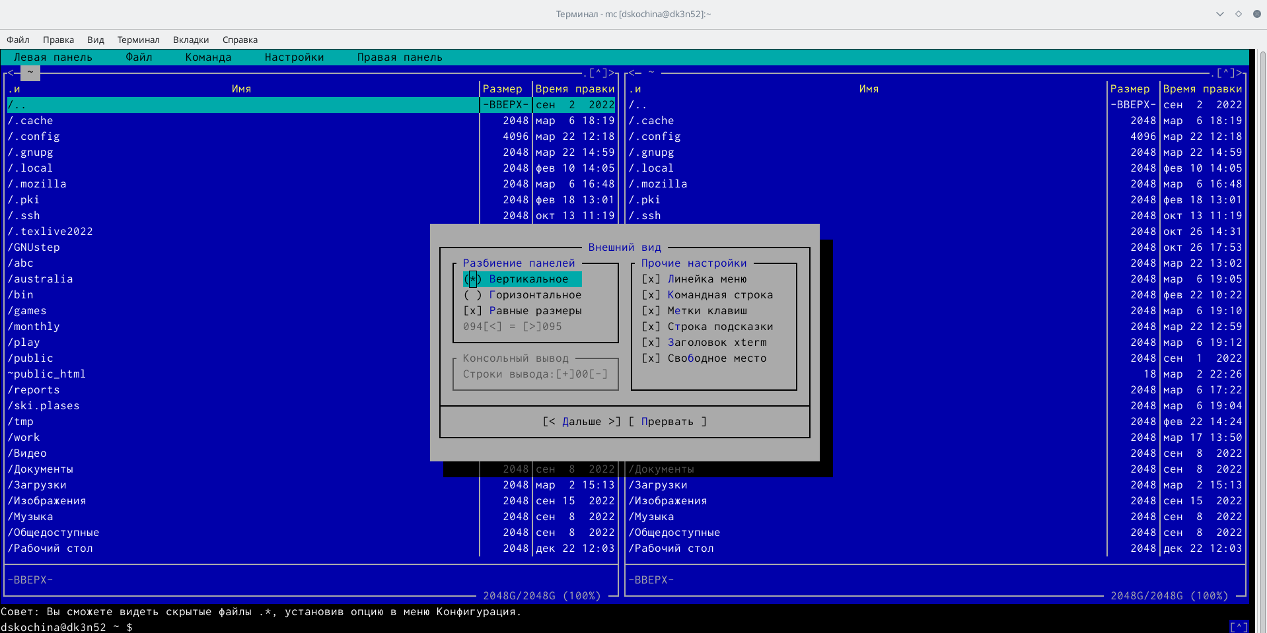

Внешний вид в mc

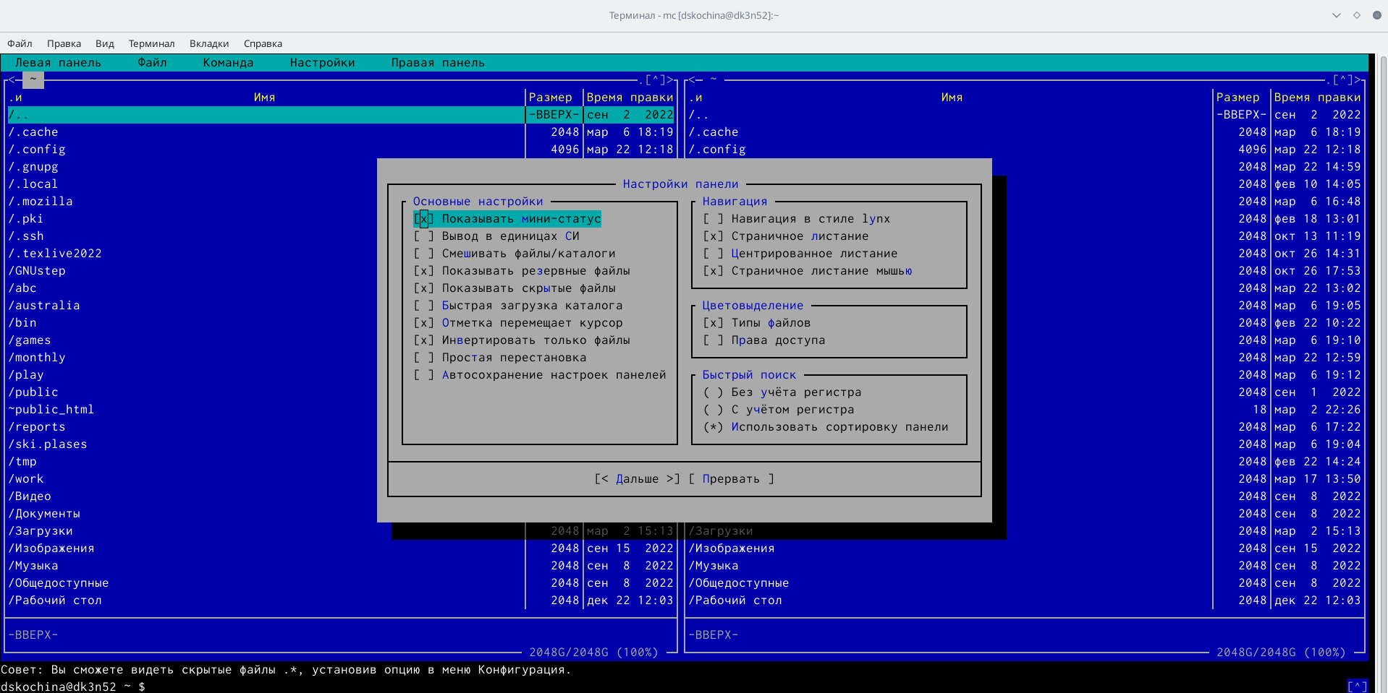

Настройки панелей

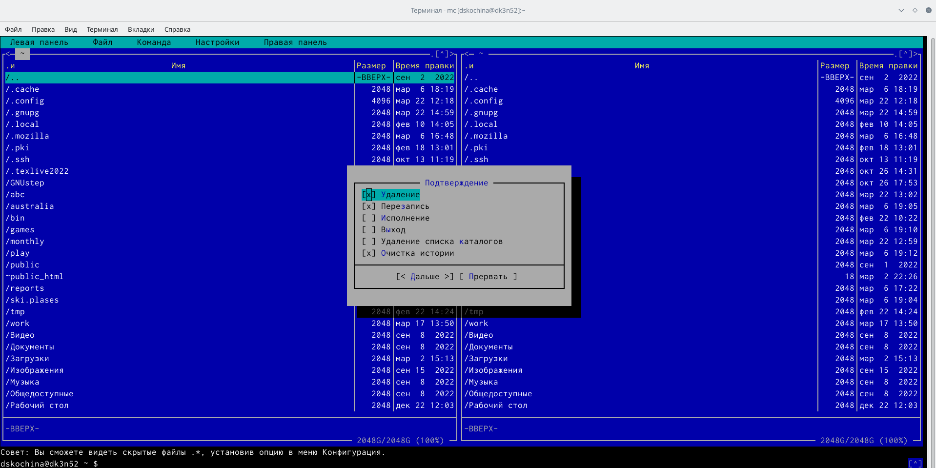

Подтверждение в mc

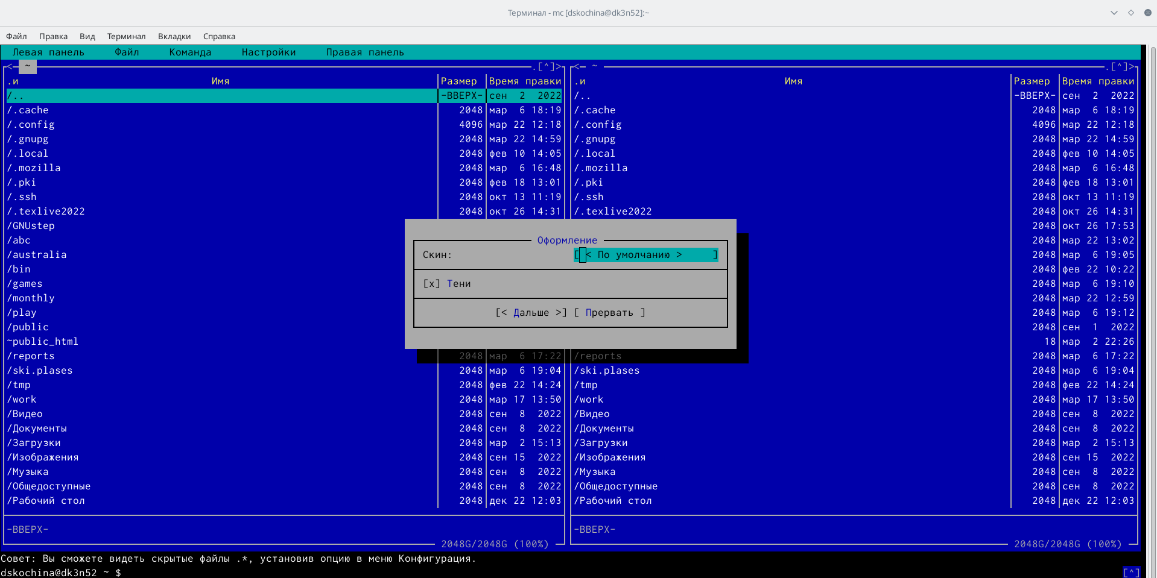

Оформление в mc

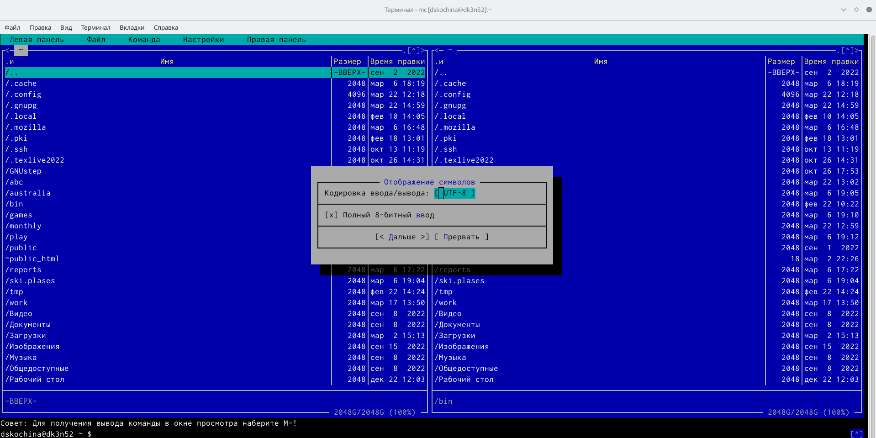

Биты символов в mc

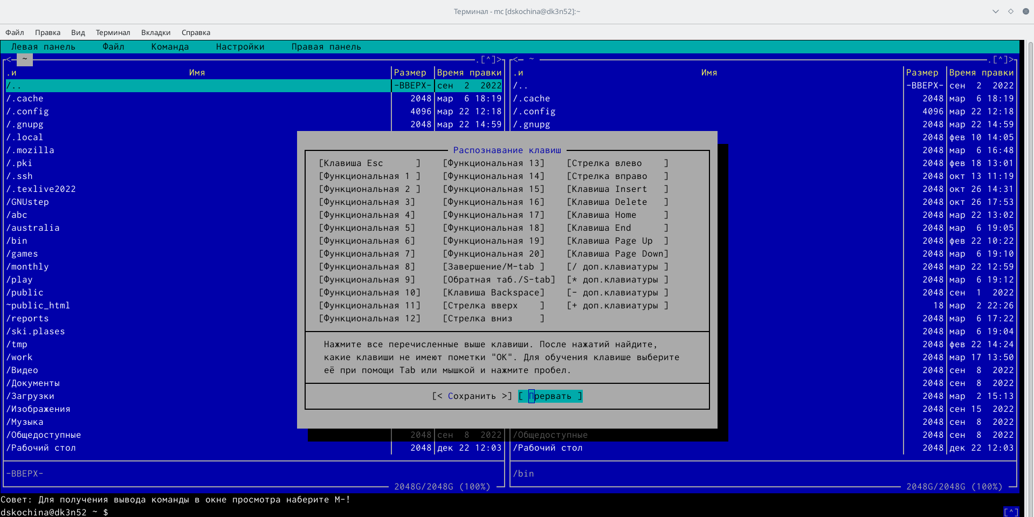

Распознавание клавиш в mc

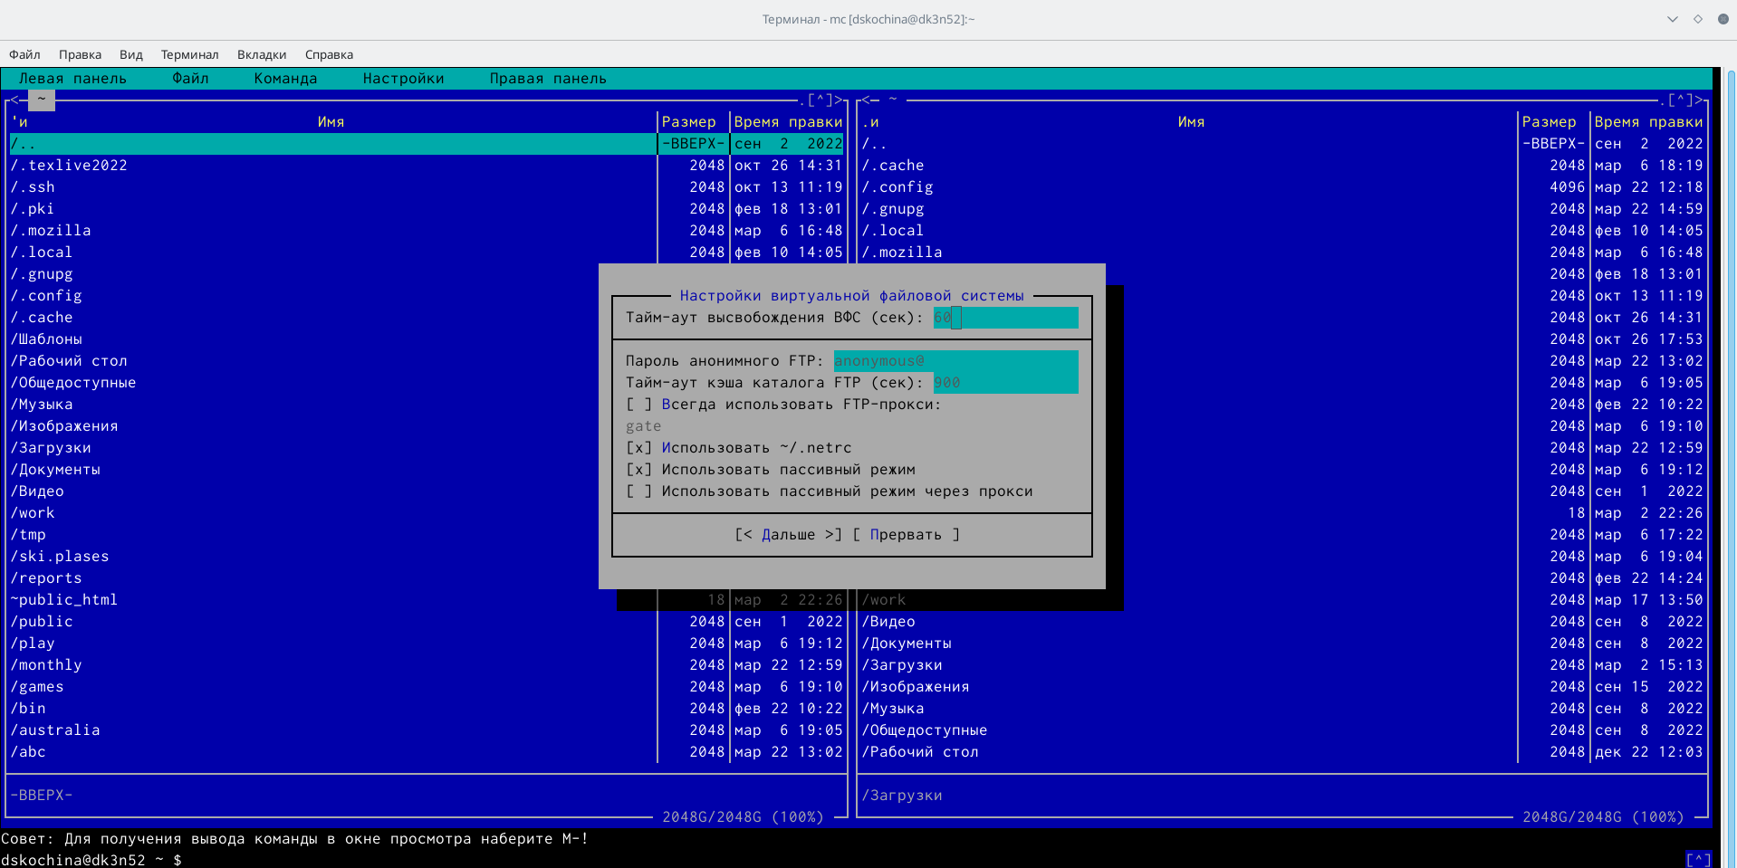

Виртуальные ФС в mc

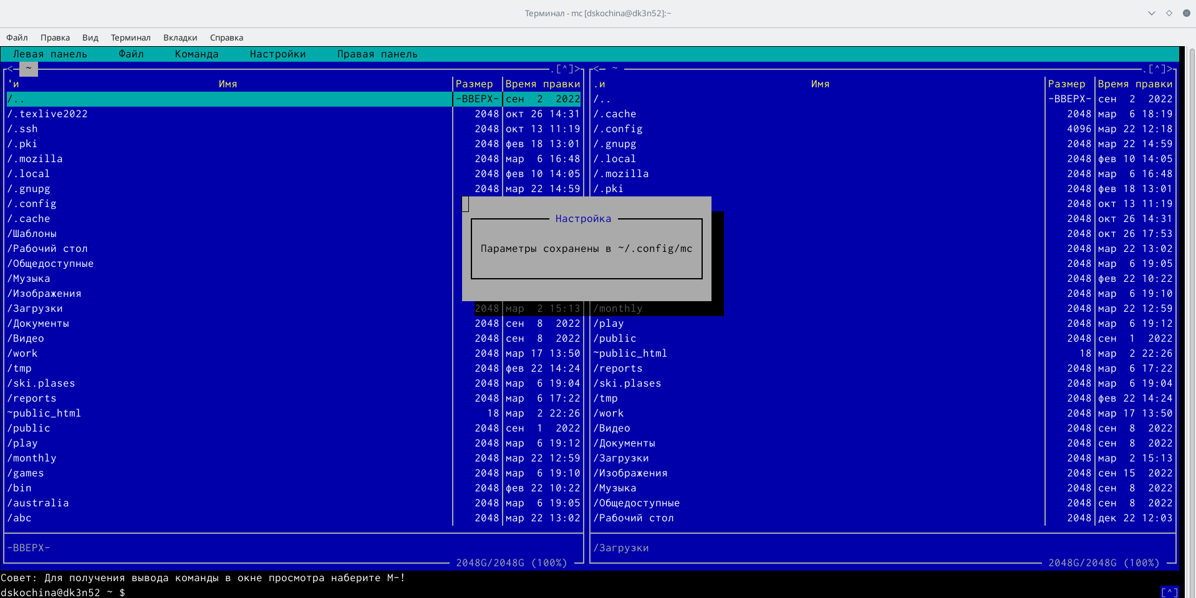

Сохранить настройки в mc

1. Я создала текстовый файл text.txt. (рис. [??], [??])

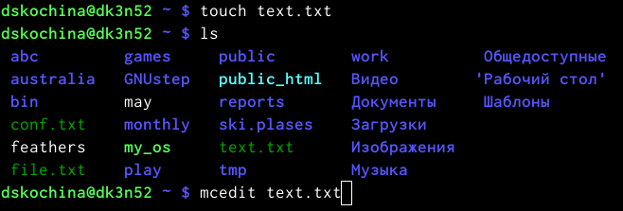

Работа с терминалом

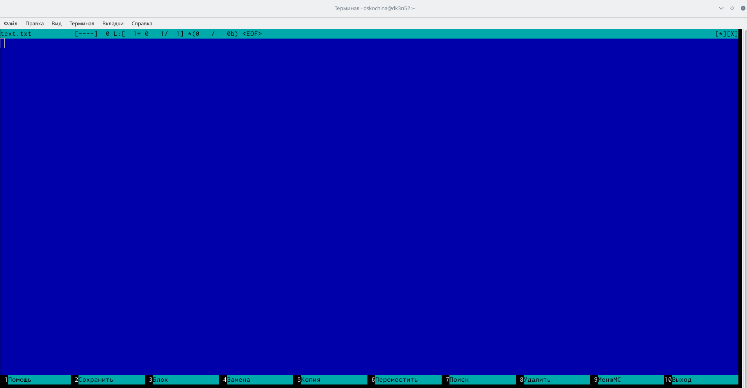

Файл text.txt

1. Открыла этот файл с помощью встроенного в mc редактора.
2. Вставила в открытый файл небольшой фрагмент текста, скопированный из Интернета. ([??])

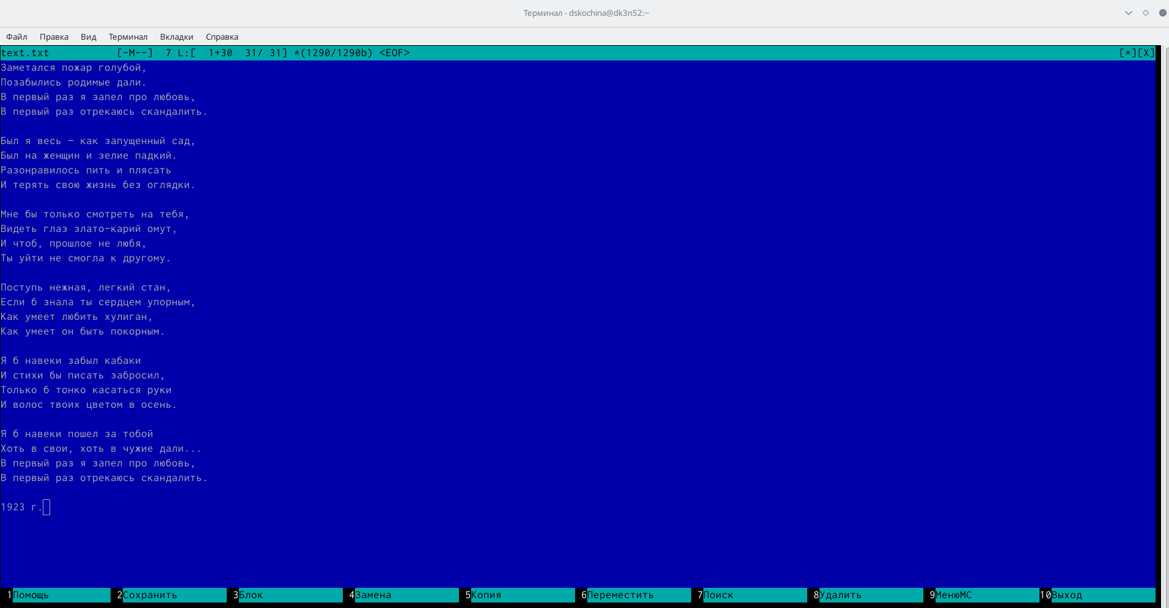

Текст в файле

1. Проделала с текстом следующие манипуляции, используя горячие клавиши:
2. Удалила строку текста. (рис. [??], [??])

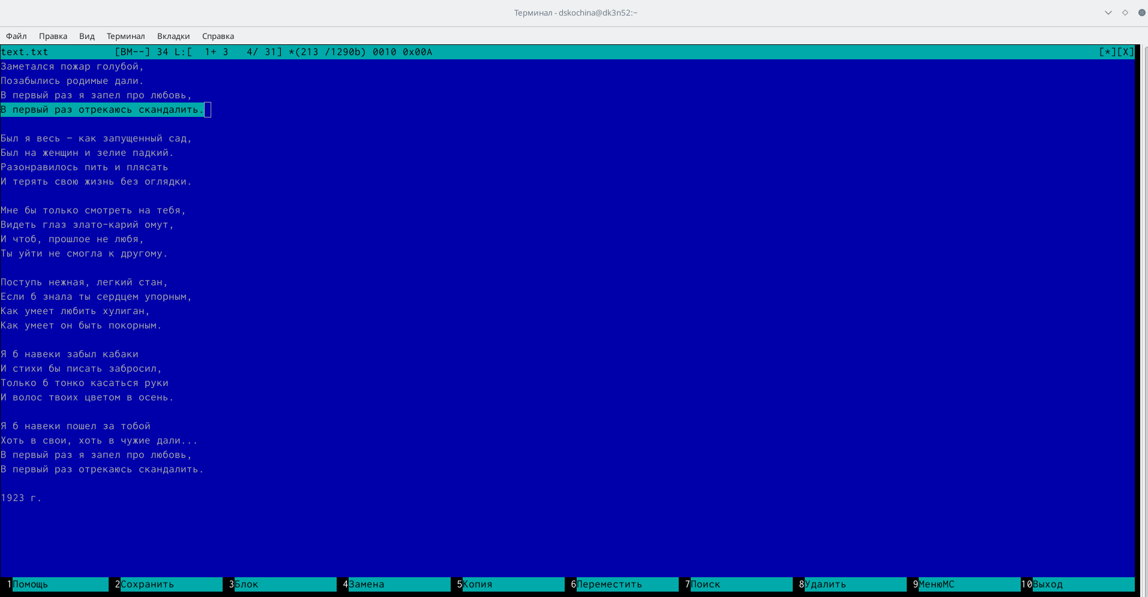

Текст со строкой

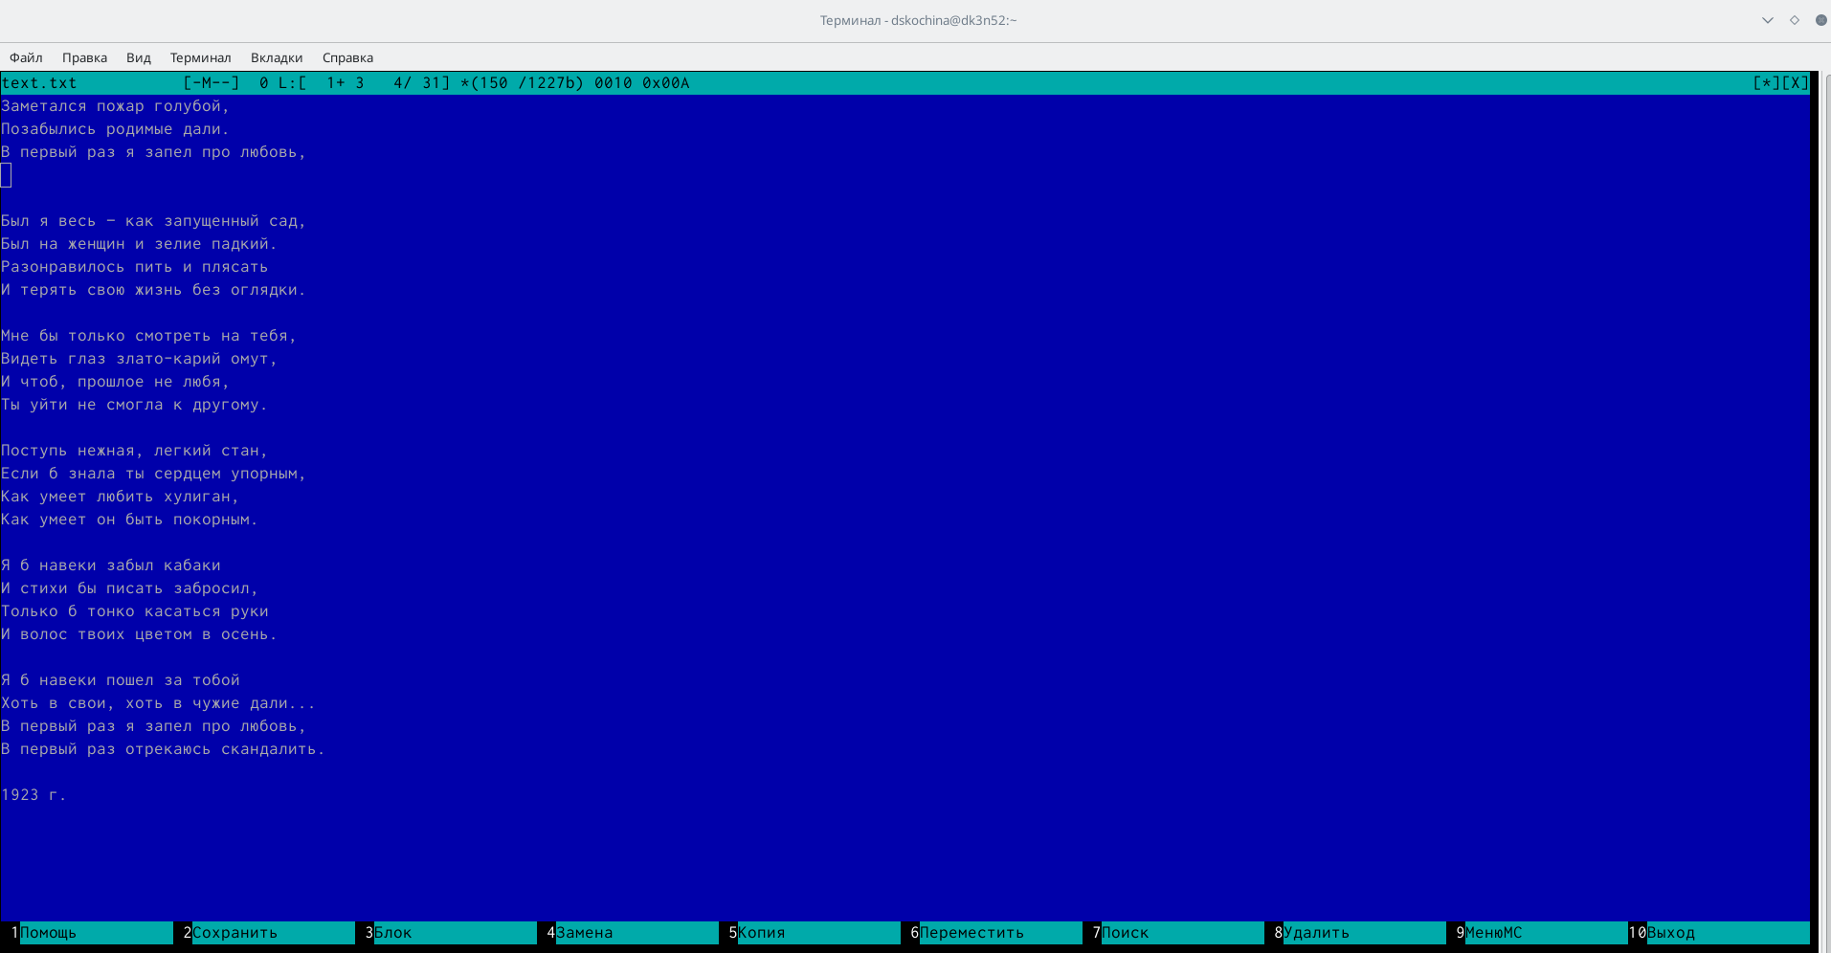

Удаление строки

1. Выделила фрагмент текста и скопировала его на новую строку. (рис. [??], [??])

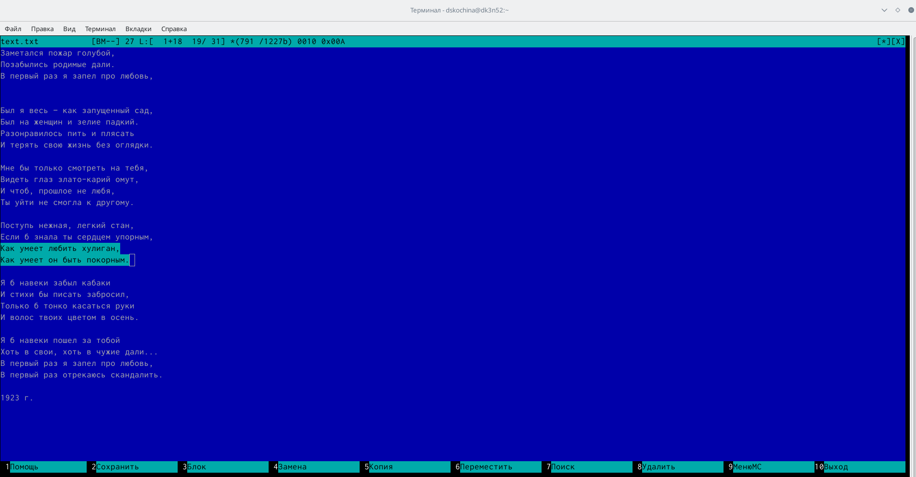

Выделение фрагмента текста

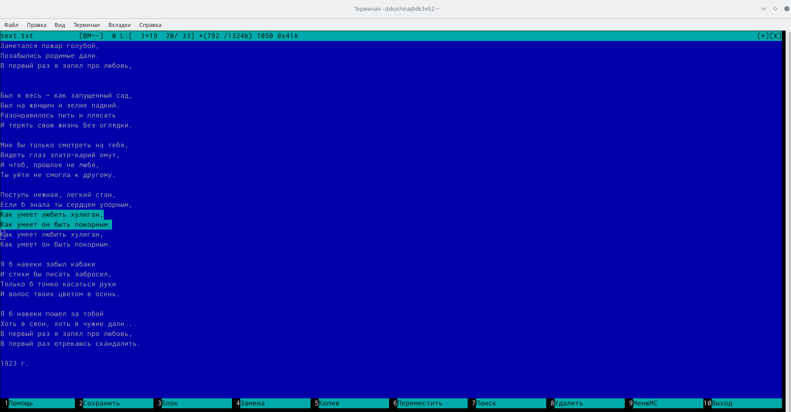

Копирование фрагмента текста

1. Выделила фрагмент текста и перенесите его на новую строку. (рис. [??])

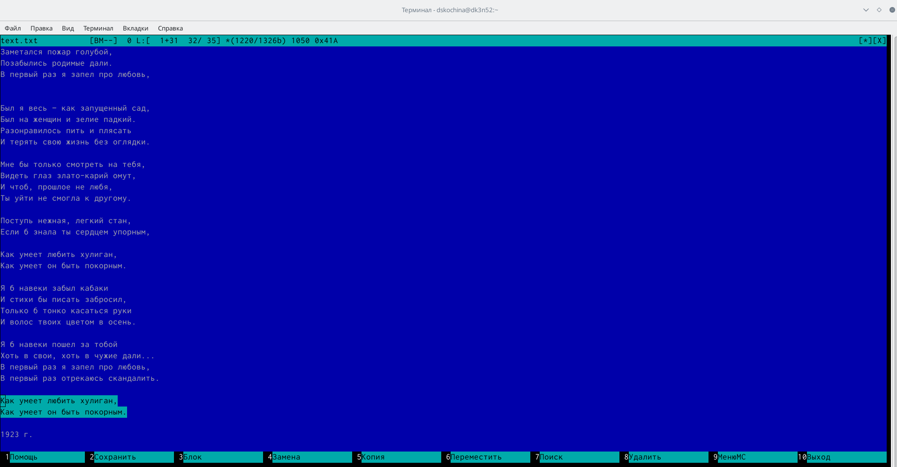

Выделение фрагмента текста

1. Сохранила файл. (рис. [??])

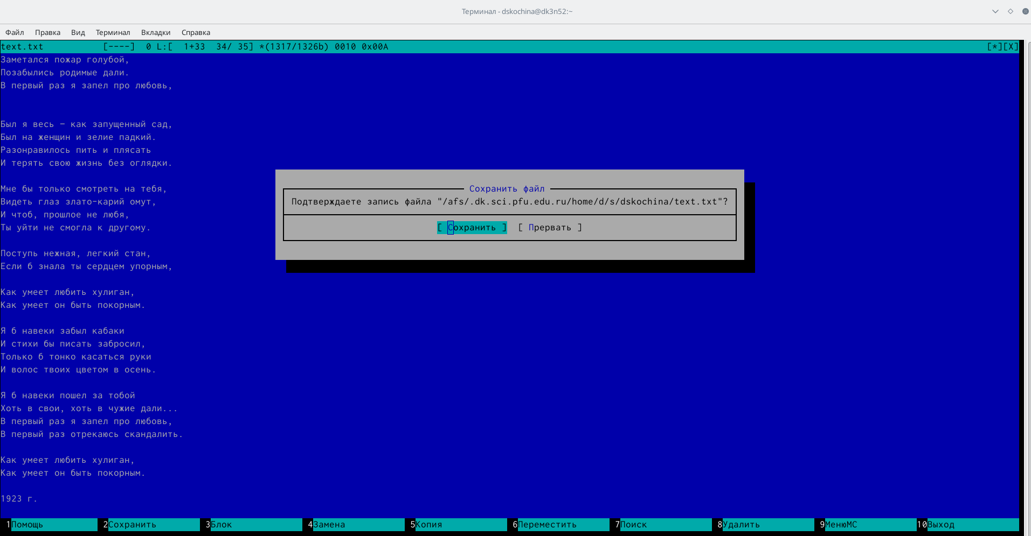

Сохранение файла

1. Отменила последнее действие. (рис. [??])

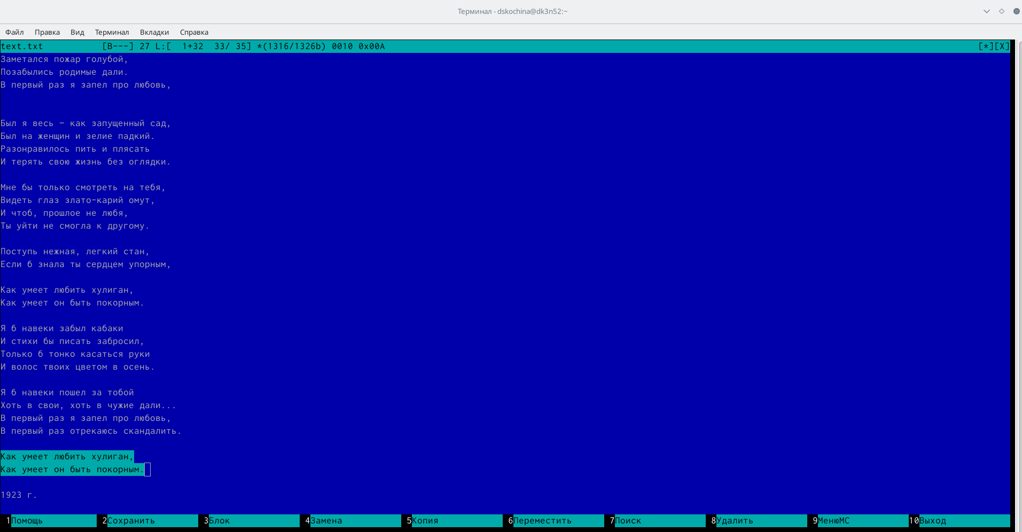

Отмена действия

1. Перешла в конец файла (нажав комбинацию клавиш) и написала некоторый текст. (рис. [??], [??])

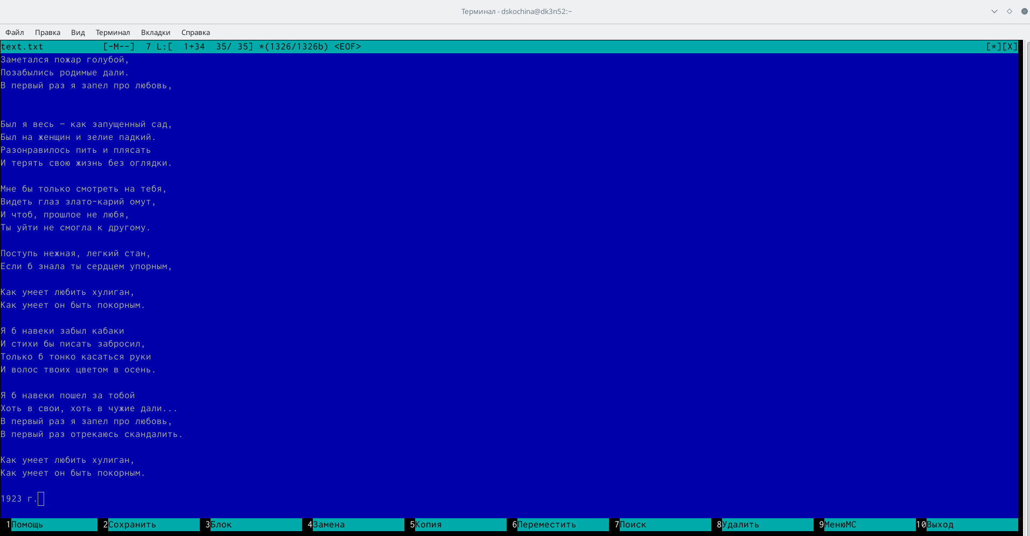

Переход в конец файла

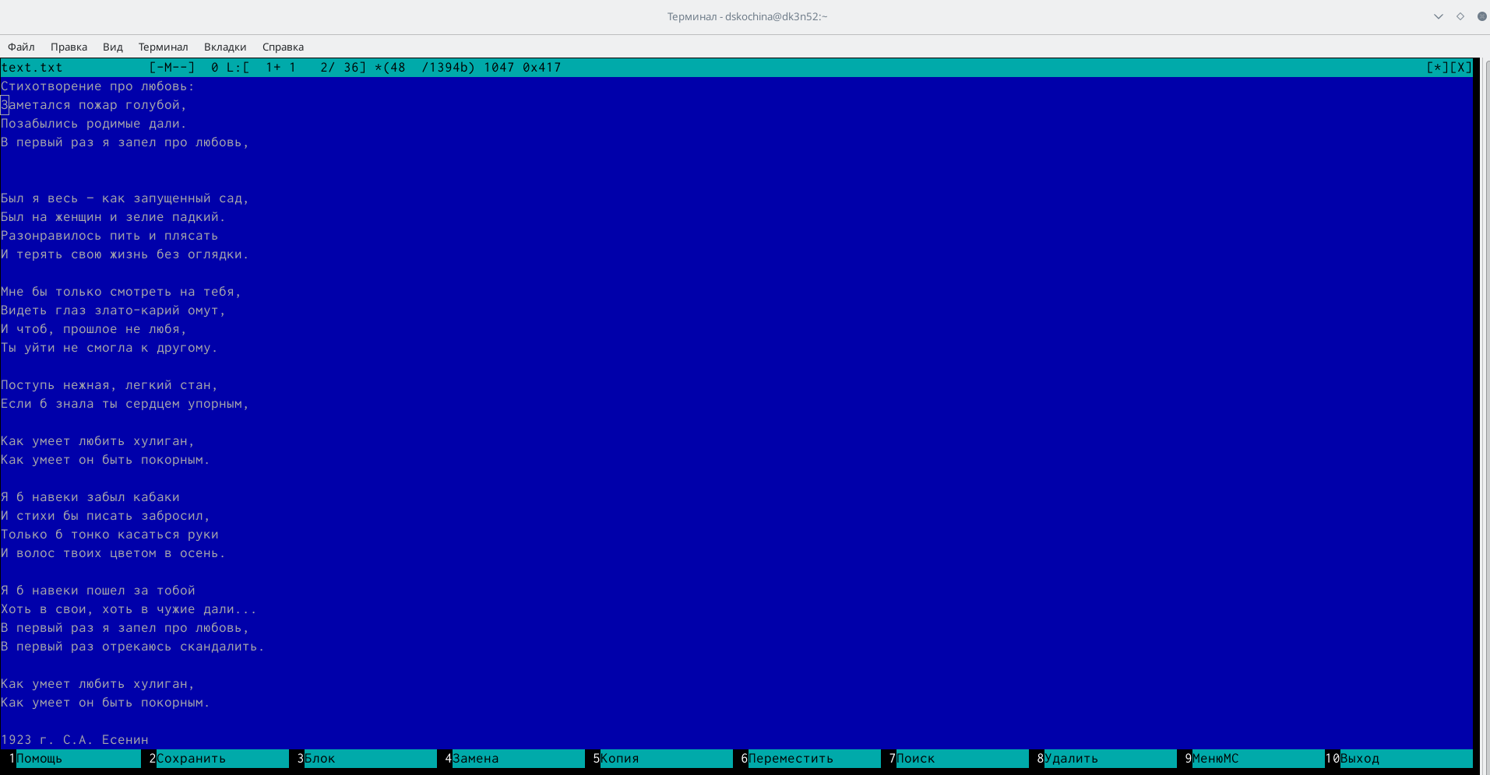

Текст

1. Перешла в начало файла (нажав комбинацию клавиш) и написала некоторый текст. (рис. [??])

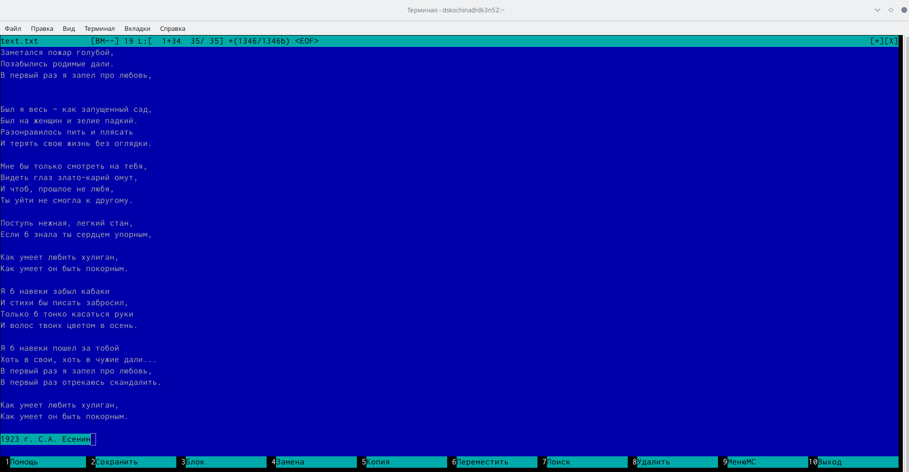

Текст

1. Сохранила и закрыла файл. (рис. [??])

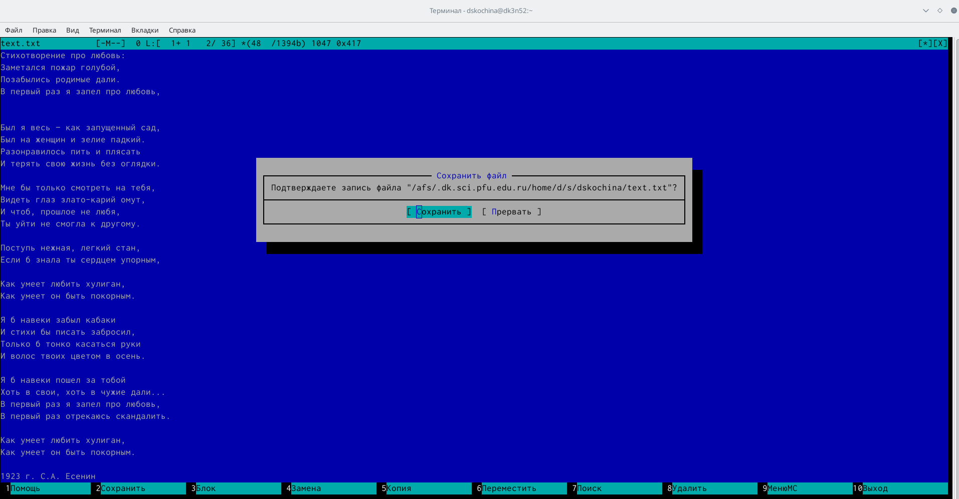

Сохранение файла

1. Открыла файл с исходным текстом на языке программирования Java. (рис. [??], [??])

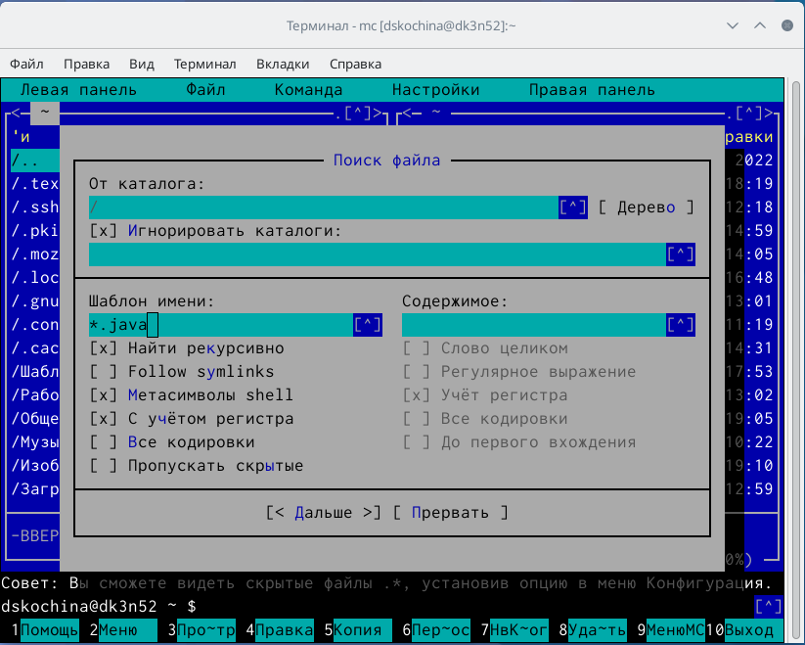

Открытие файла с исходным текстом

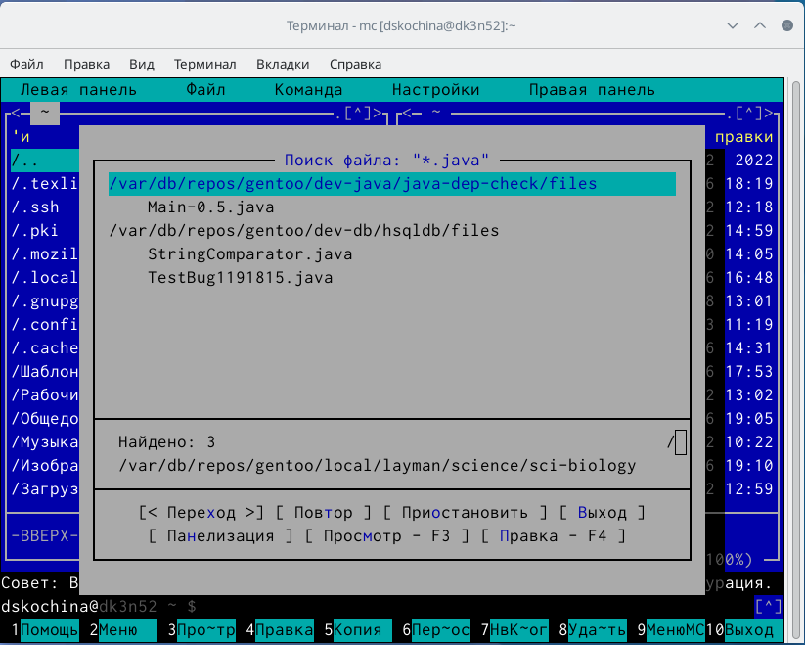

Открытие файла с исходным текстом

1. Используя меню редактора, выключила подсветку синтаксиса. (рис. [??], [??])

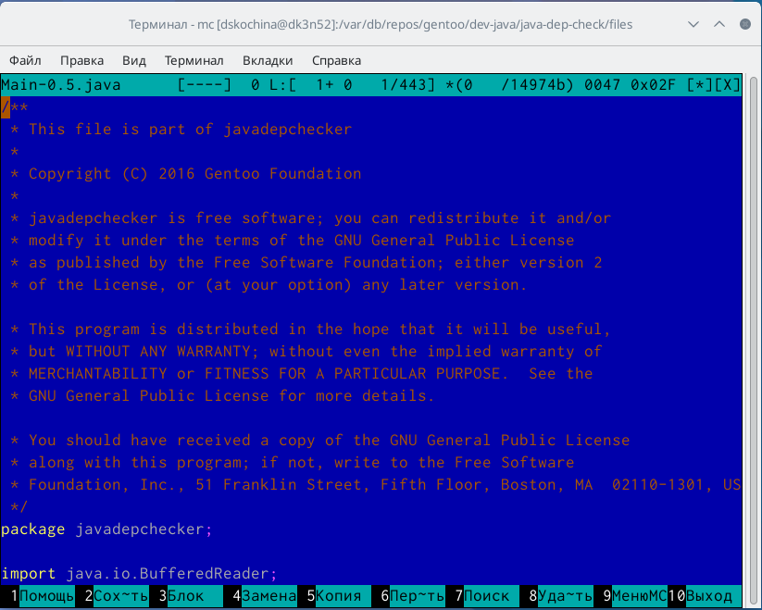

Выключение подсветки синтаксиса

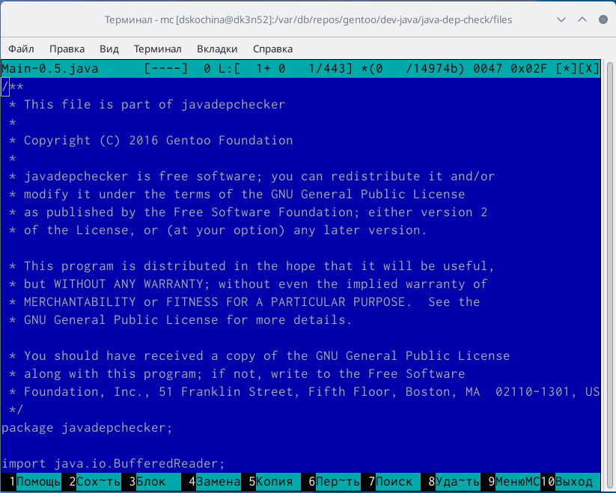

Выключение подсветки синтаксиса

**Ответы на контрольные вопросы:**

1. Панели могут дополнительно быть переведены в один из двух режимов: «Информация» или «Дерево». В режиме «Информация» на панель выводятся сведения о файле и текущей файловой системе, расположенных на активной панели. В режиме «Дерево» на одной из панелей выводится структура дерева каталогов.
2. Как с помощью команд shell, так и с помощью меню (комбинаций клавиш) mc можно выполнить следующие операции с файлами:

* копирование «F5» («cp имя_файла имя_каталога (в который копируем)») (Рисунок14)
* перемещение/переименование «F6» («mv имя_файла имя_каталога (в который перемещаем)»)(Рисунок15)
* создание каталога «F7» («mkdir имя_каталога»)(Рисунок38)
* удаление «F8» («rm имя_файла»)
* изменение прав доступа «ctrl+x» («chmod u+x имя_файла»)

1. Перейти в строку меню панелей mc можно с помощью функциональной клавиши «F9». В строке меню имеются пять меню: «Леваяпанель», «Файл», «Команда», «Настройки» и «Правая панель».

Подпункт меню «Быстрый просмотр» позволяет выполнить быстрый просмотр содержимого панели.

Подпункт меню «Информация» позволяет посмотреть информацию о файле или каталоге. В меню каждой (левой или правой) панели можно выбрать «Формат списка»:

* стандартный − выводит список файлов и каталогов с указанием размера и времени правки;
* ускоренный − позволяет задать число столбцов, на которые разбивается панель при выводе списка имён файлов или каталогов без дополнительной информации;
* расширенный − помимо названия файла или каталога выводит сведения о правах доступа, владельце, группе, размере, времени правки;
* определённый пользователем − позволяет вывести те сведения о файле или каталоге, которые задаст сам пользователь.

Подпункт меню «Порядок сортировки» позволяет задать критерии сортировки при выводе списка файлов и каталогов: без сортировки, по имени, расширенный, время правки, время доступа, время изменения атрибута, размер, узел.

1. Команды меню «Файл»:

* Просмотр(«F3»)− позволяет посмотреть содержимое текущего (или выделенного) файла без возможности редактирования.
* Просмотр вывода команды («М»+«!»)− функция запроса команды с параметрами (аргумент к текущему выбранному файлу).
* Правка(«F4») − открывает текущий (или выделенный) файл для его редактирования.
* Копирование(«F5»)− осуществляет копирование одного или нескольких файлов или каталогов в указанное пользователем во всплывающем окне место.
* Права доступа («Ctrl-x»«c»)− позволяет указать (изменить) права доступа к одному или нескольким файлам или каталогам.
* Жёсткая ссылка («Ctrl-x»«l»)− позволяет создать жёсткую ссылку к текущему(или выделенному) файлу.
* Символическая ссылка («Ctrl-x»«s»)− позволяет создать символическую ссылку к текущему (или выделенному) файлу.
* Владелец/группа («Ctrl-x»«o»)− позволяет задать (изменить) владельца и имя группы для одного или нескольких файлов или каталогов.
* Права (расширенные)− позволяет изменить права доступа и владения для одного или нескольких файлов или каталогов.
* Переименование («F6»)− позволяет переименовать (или переместить) один или несколько файлов или каталогов.
* Создание каталога («F7») − позволяет создать каталог.
* Удалить («F8») − позволяет удалить один или несколько файлов или каталогов.
* Выход («F10») − завершает работу mc.

1. Меню Команда

В меню Команда содержатся более общие команды для работы с mc.

Команды меню Команда:

* Дерево каталогов − отображает структуру каталогов системы.
* Поиск файла − выполняет поиск файлов по заданным параметрам.
* Переставить панели − меняет местами левую и правую панели.
* Сравнить каталоги («Ctrl-x»«d») − сравнивает содержимое двух каталогов.
* Размеры каталогов − отображает размер и время изменения каталога (по умолчанию в mc размер каталога корректно не отображается).
* История командной строки − выводит на экран список ранее выполненных в оболочке команд.
* Каталоги быстрого доступа(Ctrl-»)− при вызове выполняется быстрая смена текущего каталога на один из заданного списка.
* Восстановление файлов − позволяет восстановить файлы на файловых системах ext2 и ext3.
* Редактировать файл расширений − позволяет задать с

С помощью определённого синтаксиса действия при запуске файлов с определённым расширением (например, какое программное обеспечение запускать для открытия или редактирования файлов с расширением doc или docx).

* Редактировать файл меню − позволяет отредактировать контекстное меню пользователя, вызываемое по клавише «F2».
* Редактировать файл расцветки имён − позволяет подобрать оптимальную для пользователя расцветку имён файлов в зависимости от их типа.

1. Меню Настройки содержит ряд дополнительных опций по внешнему виду и функциональности mc.

Меню Настройки содержит:

* Конфигурация − позволяет скорректировать настройки работы с панелями.
* Внешний вид и Настройки панелей − определяет элементы (строка меню, командная строка, подсказки и прочее), отображаемые при вызове mc, а также геометрию расположения панелей и цветовыделение.
* Биты символов − задаёт формат обработки информации локальным терминалом.
* Подтверждение − позволяет установить или убрать вывод окна с запросом подтверждения действий при операциях удаления и перезаписи файлов, а также при выходе из программы.
* Распознание клавиш − диалоговое окно используется для тестирования функциональных клавиш, клавиш управления курсором и прочее.
* Виртуальные ФС − настройки виртуальной файловой системы: тайм-аут, пароль и прочее.

1. Функциональные клавиши mc:

* F1 – вызов контекстно-зависимой подсказки
* F2 – вызов пользовательского меню с возможностью создания и/или дополнения дополнительных функций
* F3 – просмотр содержимого файла, на который указывает подсветка в активной панели (без возможности редактирования)
* F4 – вызов встроенного в mc редактора для изменения содержания файла, на который указывает подсветка в активной панели
* F5 – копирование одного или нескольких файлов, отмеченных впервой (активной) панели, в каталог, отображаемый на второй панели
* F6 – перенос одного или нескольких файлов, отмеченных в первой (активной) панели, в каталог, отображаемый на второй панели
* F7 – создание подкаталога в каталоге, отображаемом в активной панели
* F8 – удаление одного или нескольких файлов (каталогов), отмеченных в первой (активной) панели файлов
* F9 – вызов меню mc
* F10 – выход из mc

1. Встроенный в mc редактор вызывается с помощью функциональной клавиши «F4». В нём удобно использовать различные комбинации клавиш при редактировании содержимого (как правило текстового) файла. Клавиши для редактирования файла:

* «Ctrl-y» − удалить строку
* «Ctrl-u» − отмена последней операции
* «ins» - вставка/замена
* «F7» − поиск (можно использовать регулярные выражения)
* «F4» − замена
* «F3» − первое нажатие − начало выделения, второе − окончание выделения
* «F5» − копировать выделенный фрагмент
* «F6» − переместить выделенный фрагмент
* «F8» − удалить выделенный фрагмент
* «F2» − записать изменения в файл
* «F10» − выйти из редактор

1. Для редактирования меню пользователя, которое вызывается клавишей «F2», необходимо перейти в пункт «Редактировать файл меню» - «Команда» и изменить настройки файла.
2. Часть команд «Меню пользователя», а также меню «Файл» позволяют выполнять действия, определяемые пользователем, над текущим файлом. Например, копирование каталога или файла, переименование, перемещение, архивирование.

# 5 Выводы

В ходе выполнения данной лабораторной работы я освоила основные возможности командной оболочки Midnight Commander. А также приобрела навыки практической работы по просмотру каталогов и файлов, манипуляций с ними.